

**Қызылорда қаласы бойынша 2025-2029 жылдарға арналған жайылымдарды басқару және оларды пайдалану жөніндегі жоспарды бекіту туралы**

Қызылорда қалалық мәслихатының 2025 жылғы 26 ақпандағы № 243-34/5 шешімі

      "Жайылымдар туралы" Қазақстан Республикасы Заңының 8-бабының 1) тармақшасына және Қазақстан Республикасы Ауыл шаруашылығы министрінің 2024 жылғы 29 шілдедегі № 263 бұйрығына сәйкес, Қызылорда қалалық мәслихаты ШЕШІМ ҚАБЫЛДАДЫ:

      1. Қызылорда қаласы бойынша 2025-2029 жылдарға арналған жайылымдарды басқару және оларды пайдалану жөніндегі жоспар осы шешімнің қосымшасына сәйкес бектілісін.

      2. Осы шешім оның алғашқы ресми жарияланған күнінен кейін күнтізбелік он күн өткен соң қолданысқа енгізіледі.

|  |  |
| --- | --- |
| *Қызылорда қалалық мәслихатының төрағасы* | *И. Құттықожаев* |

|  |  |
| --- | --- |
|  | Қызылорда қалалық маслихатының 2025 жылғы 26 ақпандағы №244-34/6 шешіміне қосымша |

**Қызылорда қаласы бойынша 2025-2029 жылдарға арналған жайылымдарды басқару және оларды пайдалану жөніндегі жоспар**

**1-тарау. Жалпы ережелер**

      1. Осы жайылымдарды басқару және оларды пайдалану жөніндегі жоспар (бұдан әрі – Жоспар) "Жайылымдар туралы" Қазақстан Республикасы Заңының (бұдан әрі – Заң) 6-бабының 4-1) тармақшасына және "Мемлекеттік статистика туралы" Қазақстан Республикасы Заңының 16-бабы 3-тармағының 2) тармақшасына сәйкес әзірленді.

      2. Жоспар жайылымдарды ұтымды пайдалану, азыққа деген қажеттілікті орнықты қамтамасыз ету және жайылымдардың тозу процестерін болдырмау мақсатында қабылданады.

**2-тарау. Жайылымдарды басқару және оларды пайдалану жөніндегі жоспар**

**3. Жоспарды әзірлеген кезде мыналар ескеріледі:**

      1) осы Жоспарға 1-қосымшаға сәйкес нысан бойынша өңірдің жер балансының және мемлекеттік жер кадастрының ақпараттық жүйесінің деректері.

      Осы тармақшаның бірінші бөлігінде көрсетілген деректерді қалыптастыру кезінде жерлердің болуы, олардың санаттар, жер учаскелерінің меншік иелері, жер пайдаланушылар мен алқаптар бойынша бөлінуі туралы ресми статистикалық ақпарат және мемлекеттік жер кадастры ақпараттық жүйесінен алынған мәліметтер пайдаланылады;

      2) осы Жоспарға 2-қосымшаға сәйкес нысан бойынша жайылымдарды геоботаникалық зерттеп-қарау мәліметтері.

      Осы тармақшаның бірінші бөлігінде көрсетілген деректерді қалыптастыру кезінде "Қазақстан Республикасы табиғи жем-шөп алқаптарының ірі масштабты (1:1 000 – 1:100 000) геоботаникалық іздестірулерін жүргізу жөніндегі әдістемені бекіту туралы" Қазақстан Республикасы Ауыл шаруашылығы министрінің 2022 жылғы 3 қазандағы № 314 бұйрығына (Нормативтік құқықтық актілерді мемлекеттік тіркеу тізілімінде № 30043 болып тіркелген) сәйкес жүргізілетін жайылымдарды геоботаникалық зерттеп-қарау нәтижелері пайдаланылады;

      3) Қазақстан Республикасы Ауыл шаруашылығы министрінің 2020 жылғы 3 ақпандағы № 35 бұйрығымен (Нормативтік құқықтық актілерді мемлекеттік тіркеу тізілімінде № 19987 болып тіркелген) бекітілген Мал қорымдарының (биотермиялық шұңқырлардың) тізілімін жүргізу қағидаларына сәйкес қалыптастырылған мал қорымдары (биометриялық шұңқырлар) туралы мәліметтер;

      4) осы Жоспарға 3-қосымшаға сәйкес нысан бойынша жайылымдық инфрақұрылым объектілері туралы және ауыл шаруашылығы жануарларын айдап өтуге арналған сервитуттар туралы мәліметтер.

      Осы тармақшаның бірінші бөлігінде көрсетілген деректерді қалыптастыруды Қызылорда қаласы әкімдігі кент және ауылдық округ әкімдерімен бірлесіп облыстың жергілікті атқарушы органы әзірлеген жайылымдық инфрақұрылым объектілерін дамыту және реконструкциялау жөніндегі жоспар негізінде жүзеге асырады;

      5) осы Жоспарға 4-қосымшаның 1-кестесіне сәйкес нысан бойынша ауыл шаруашылығы жануарларының иелерін көрсете отырып, оларды сәйкестендіру дерекқорынан алынған ауыл шаруашылығы жануарлары басының саны туралы деректер;

      6) осы Жоспарға 4-қосымшаның 2-кестесіне сәйкес нысан бойынша ауыл шаруашылығы жануарларының түрлері мен жыныстық жас топтары бойынша қалыптастырылған үйірлердің, отарлардың, табындардың саны туралы деректер.

      Осы тармақшаның бірінші бөлігінде көрсетілген мәліметтерді қалыптастыруды Қызылорда қаласы әкімдігі кент және ауылдық округ әкімдерімен бірлесіп жүзеге асырады;

      7) осы Жоспарға 4-қосымшаның 3-кестесіне сәйкес нысан бойынша шалғайдағы жайылымдарда жаю үшін ауыл шаруашылығы жануарлары басының саны туралы мәліметтер.

      Осы тармақшаның бірінші бөлігінде көрсетілген деректерді қалыптастыруды Қызылорда қаласы әкімдігі кент және ауылдық округ әкімдерімен бірлесіп жүзеге асырады;

      8) екпе және аридтік жайылымдарда, орман, су қорлары мен ерекше қорғалатын табиғи аумақтар жерлерінде ауыл шаруашылығы жануарларын жаю ерекшеліктері туралы деректер.

      Жайылымдарда ауыл шаруашылығы жануарларын жаю Қазақстан Республикасы Ауыл шаруашылығы министрінің 2020 жылғы 29 сәуірдегі № 145 бұйрығымен (Нормативтік құқықтық актілерді мемлекеттік тіркеу тізілімінде № 20540 болып тіркелген) бекітілген Ауыл шаруашылығы жануарларын жаюдың үлгілік қағидалары негізінде "Агроөнеркәсіптік кешенді және ауылдық аумақтарды дамытуды мемлекеттік реттеу туралы" Қазақстан Республикасы Заңының 7-бабы 4-тармағының 5-1) тармақшасына сәйкес аудандардың (облыстық маңызы бар қалалардың) жергілікті атқарушы органдары (әкімдіктері) бекітетін ауыл шаруашылығы жануарларын жаю қағидаларына сәйкес жүзеге асырылады.

      Орман, су қорлары және ерекше қорғалатын табиғи аумақтар жерлерінде ауыл шаруашылығы жануарларын жаю Қазақстан Республикасы Орман кодексінің 99-бабына, Қазақстан Республикасы Ауыл шаруашылығы министрінің 2015 жылғы 12 қазандағы №18-02/909 бұйрығымен (Нормативтік құқықтық актілерді мемлекеттік тіркеу тізілімінде № 12259 болып тіркелген) бекітілген Мемлекеттік орман қоры учаскелерінде шөп шабу және мал жаю қағидаларына, Қазақстан Республикасы Су кодексінің 95, 119, 125-баптарына, "Ерекше қорғалатын табиғи аумақтар туралы" Қазақстан Республикасы Заңының 23, 40, 43, 47, 48, 52, 69-баптарына сәйкес жүзеге асырылады;

      9) осы Жоспарға 5-қосымшаға сәйкес нысан бойынша ұсынылатын жайылым айналымдарының схемалары;

      10) мал шаруашылығы және өсімдік шаруашылығы статистикасы бойынша ресми статистикалық ақпарат.

**4. Жоспарда мынадай қосымшалар қамтылған:**

      әкімшілік-аумақтық бірлік аумағында жайылымдардың жер санаттары бөлінісінде орналасу схемасы (картасы), онда жайылымдардың шекаралары, алаңдары мен түрлері, оның ішінде шалғайдағы, маусымдық, құрғақ және екпе жайылымдар, жер учаскесіне құқық белгілейтін және сәйкестендіру құжаттарының негізінде олардың меншік иелері немесе жер пайдаланушылар туралы мәліметтер көрсетілді.

|  |  |
| --- | --- |
|  | Жайылымдарды басқару және оларды пайдалану жөніндегі жоспарға 1-қосымша |

**Өңірдің жер балансының және мемлекеттік жер кадастрының ақпараттық жүйесінің деректері**

**1-кесте. Қызылорда қаласы бойынша жайылымдарын жерлердің санаттары бойынша бөлу, гектар**

|  |  |  |  |  |  |  |  |  |
| --- | --- | --- | --- | --- | --- | --- | --- | --- |
| Кент және  ауылдық  округтердің  атауы | Әкім  шілік-  аумақтық  объектілер жіктеу  ішінің  коды | Жерлер санаттары | | | | | | |
| ауыл  шаруа  шылығы  мақса  тындағы | елді  мекен  дер  дің | өнеркәсіп,  көлік  және өзге  де ауыл  шаруа  шылығы  мақсаты  ндағы  емес | ерекше  қорға  латын  табиғи  аумақ  тардың | орман қорының | су қорының | босалқы жер |
| 1 | 2 | 3 | 4 | 5 | 6 | 7 | 8 | 9 |
| Қызылорда қаласы | 431010000 | 105548,53 | 39353,33 | 6191,11 |  | 8951 | 9077,31 | 66866,72 |
| Тасбөгет кенті | 431047100 |  |  |  |  |  |  |  |
| Белкөл кенті | 431037100 |  |  |  |  |  |  |  |
| Ақсуат ауылдық округі | 431035100 |  |  |  |  |  |  |  |
| Ақжарма ауылдық округі | 431033000 |  |  |  |  |  |  |  |
| Қызылжарма ауылдық округі | 431043100 |  |  |  |  |  |  |  |
| Қарауылтөбе ауылдық округі | 431041100 |  |  |  |  |  |  |  |
| Қосшыңырау ауылдық округі | 431039100 |  |  |  |  |  |  |  |
| Талсуат ауылдық округі | 431046100 |  |  |  |  |  |  |  |
| Қызылөзек ауылдық округі | 431045100 |  |  |  |  |  |  |  |
| Барлығы |  |  |  |  |  |  |  |  |

**2-кесте. Елді мекеннің жайылымдарын бөлу, мың гектар**

|  |  |  |  |  |  |  |  |  |  |
| --- | --- | --- | --- | --- | --- | --- | --- | --- | --- |
| № | Ауылдық  округтің  атауы | Әкімшілік  -аумақтық  объектілер  жіктеуі  шінің  коды | Елді  мекен  нің атауы | Жайы  лымд  ардың  жалпы  алаңы, гектар | Жайылымдардың алаңдары мен түрлері | | | | |
| жеке  ауладағы  ауыл  шаруа  шылығы  жануар  ларын жаю  бойынша  халық  мұқтажын  қанағаттан  дыруға  арналған,  мың  гектар | көп  шілік  пайда  лана  тын, гектар | шал  ғайд  ағы,  гектар | маусым  дық,  гектар | ар  ид  ты  қ,  ге  кт  ар |
| 1 | 2 | 3 | 4 | 5 | 6 | 7 | 8 | 9 | 10 |
| 1 | Қызылорда қаласы | 431010000 | Қызылорда қаласы | 13599,5 |  |  |  |  | - |
| 2 | Тасбөгет кенті | 431047100 | Тасбөгет кенті | 4566 |  |  |  |  | - |
| 3 | Белкөл кенті | 431037100 | Белкөл кенті | 7410,0 |  |  |  |  | - |
| 4 | Ақсуат ауылдық округі | 431035100 | Ақсуат ауылдық округі | 16586 |  |  |  |  | - |
| 5 | Ақжарма ауылдық округі | 431033000 | Ақжарма ауылдық округі | 21 703,5 |  |  |  |  | - |
| 6 | Қызылжарма ауылдық округі | 431043100 | Қызылжарма ауылдық округі | 26296,0 |  |  |  |  | - |
| 7 | Қарауылтөбе ауылдық округі | 431041100 | Қарауылтөбе ауылдық округі | 4780,0 |  |  |  |  | - |
| 8 | Қосшыңырау ауылдық округі | 431039100 | Қосшыңырау ауылдық округі | 51386,0 |  |  |  |  | - |
| 9 | Талсуат ауылдық округі | 431046100 | Талсуат ауылдық округі | 3686,0 |  |  |  |  | - |
| 10 | Қызылөзек ауылдық округі | 431045100 | Қызылөзек ауылдық округі | 85975,0 |  |  |  |  |  |

**3-кесте. Жер учаскесіне құқық белгілейтін және сәйкестендіру құжаттары негізінде меншік иелері мен жер пайдаланушылар туралы мәліметтер**

|  |  |  |  |  |
| --- | --- | --- | --- | --- |
| № | Меншік иелерінің, жер пайдаланушылардың атауы | Бизнес сәйкестендіру нөмірі/жеке сәйкестендіру нөмірі | Жер учаскесінің кадастрлық нөмірі | Жайылымдар алаңы, мың гектар |
| 1 | 2 | 3 | 4 | 5 |
| 1 | Аманбаев Сагыныш |  | 10156085040 | 10 |
| 2 | Алматов Алмасбек |  | 10156085460 | 5 |
| 3 | Жаппасбаева Орын |  | 10156085036 | 50 |
| 4 | Аралбаев Минайдар КХ "Арасан" |  |  | 3,5 |
| 5 | Ахметов Дархан |  |  | 4 |
| 6 | Ерманова Айгуль |  | 10156085038 | 6 |
| 7 | Жандаулетова Бибисара |  | 10156085578 | 5 |
| 8 | Ибраев Сабирадин |  |  | 15 |
| 9 | Исаев Марат |  |  | 5 |
| 10 | КХ "Қарақат" |  | 101560871109 | 20 |
| 11 | Идирисов Али Махмутович |  | 101560871110 | 2 |
| 12 | Карамурзаев Габит |  | 10156087763 | 2 |
| 13 | Кутыбаев Бахтыбай |  | 10156085539 | 2 |
| 14 | Уналбаев Сапаргали Утешович |  | 10156085111 | 20 |
| 15 | Кан Альберт Альбертович |  | 10156085112 | 17 |
| 16 | Лаев Муса |  | 10156085114 | 2 |
| 17 | Махамбетов К. |  |  | 12 |
| 18 | Молдабеков Н. |  |  | 5 |
| 19 | Каримбаев Мухиджан Исмайлович |  | 10156085030 | 5 |
| 20 | Мусиева Айганым |  |  | 14 |
| 21 | Омаров Серикбай |  |  | 75 |
| 22 | Пиримжанов Турар |  |  | 10 |
| 23 | Пиримжанов Турар |  |  | 50 |
| 24 | Пиримжанов Турар |  |  | 10 |
| 25 | Раймов Болат |  |  | 10,5 |
| 26 | Сим Фердаус |  |  | 50 |
| 27 | Измаганбетов Ж |  |  | 115 |
| 28 | Нуржанова Курманкуль |  | 101560841216 | 70 |
| 29 | Серикбаев Алмат |  | 10156085145 | 5 |
| 30 | Шажанбаева Катыш Башановна |  | 10156084108 | 17 |
| 31 | Исмаилов Укибай |  | 101560881373 | 16 |
| 32 | Бекзат Сейтхан Рысбекұлы |  |  | 27 |
| 33 | Калжигитов Маналы |  | 10156083363 | 5 |
| 34 | Сактаганов Алтынбек Жанайбекович |  | 10156085018 | 9 |
| 35 | Ержанова Манат Прмахановна |  | 10156085027 | 43 |
| 36 | Игенбаев Кенелбек Мустафаевич |  | 10156085220 | 10 |
| 37 | Каниев Нурадин Нугимович |  |  | 672 |
| 38 | Раимов Ерболат Жумашович |  | 10156085052 | 27 |
| 39 | Абдыгалиев Болат Кудайбергенович |  |  | 20 |
| 40 | Худайбергенов Даулет Асанғалиұлы |  | 10156085024 | 32 |
| 41 | Абизов Мнуарбек Зиннуринович |  |  | 5 |
| 42 | Досмаханова Сауле Сериковна |  |  | 25 |
| 43 | КХ "Алшын" |  | 10156085034 | 160 |
| 44 | Бимаханов Канжар Еркинович |  | 10156084183 | 37 |
| 45 | Бекенов Есенгелды |  | 10156084181 | 5 |
| 46 | Масанов Талгатбек Мендикулович |  |  | 40 |
| 47 | Мыржакыпова Мирамкуль |  | 10156084113 | 37 |
| 48 | Шоманов Алтынбек |  | 10156084019 | 5,5 |
| 49 | Налибаева Кулшари Бейсеновна |  | 10156084020 | 28 |
| 50 | Джунербаева Рабига Абуовна |  | 101560769451 | 18 |
| 51 | Сатекова Натифа |  | 10156084057 | 5 |
| 52 | Байжанов Досжан Матжанович |  | 10156084722 | 15 |
| 53 | Абенов Канат Калкабаеваич |  | 10156084068 | 5 |
| 54 | Утепбергенов Серик Адилбаевич |  | 10156084006 | 3 |
| 55 | Ержигитулы Адилхан |  |  | 10 |
| 56 | Нурымбетов Жорабек Ибрагимович |  | 10156084593 | 4 |
| 57 | Ибраев Бағдат |  | 10156084043 | 1 |
| 58 | Курганбаев Алтай Мырзагалиевич |  | 10156084040 | 15 |
| 59 | Умаров Куттыбай Аскарович |  | 10156084009 | 18 |
| 60 | Баймишева Индира Бердиевна |  | 10156084062 | 20 |
| 61 | Кулмаханова Манат |  |  | 41 |
| 62 | Сыргалиев Канат |  | 101560761062 | 10 |
| 63 | Байбосынова Кульбаршин |  |  | 3 |
| 64 | Жаппасбаева Нуржанат Карамановна |  | 10156085141 | 17,5 |
| 65 | Жаппасбаева Нуржанат Карамановна |  | 10156085142 | 10 |
| 66 | Бекетов Зейнолла |  |  | 10 |
| 67 | Байманов Булат Аманжолович |  | 10156085108 | 40 |
| 68 | Бапалаков Абдат |  | 101560841220 | 5 |
| 69 | Шаймов Ахансери Омирзакович |  | 10156083098 | 6 |
| 70 | Тасымов Ермак кр. хоз-во "Ырыс" |  |  | 2 |
| 71 | КХ "Ыдырыс" |  | 10156085011 | 63,7 |
| 72 | Ахметов Асамурат |  | 10156085082 | 100 |
| 73 | Айтжанов Серикбай |  |  | 4 |
| 74 | Каниев Кайрат Нугимович |  | 10156085097 | 18 |
| 75 | Игенбаев Кенелбек Мустафаевич |  | 10156085026 | 37 |
| 76 | Бозтаев С. |  |  | 18 |
| 77 | Оспанов Нурлан |  |  | 5 |
| 78 | Емберген Серик Есиркепулы |  | 10156085079 | 10 |
| 79 | Альжанов Ермаш |  | 10156084123 | 21,5 |
| 80 | Оспанов Ержан Абдалиевич |  |  | 5 |
| 81 | Гайниева Фируза Анисовна |  | 10156084774 | 30 |
| 82 | Каримбаев Мухиджан |  |  | 6 |
| 83 | Бекишев Жанабай |  | 10156084109 | 14 |
| 84 | Жакияев Байкасин |  |  | 5 |
| 85 | Сарыұлы Құланбай |  |  | 18 |
| 86 | Нагизбаева Орынбасар |  | 10156086006 | 52 |
| 87 | Серитханов Магомед Османович |  | 10156085123 | 20 |
| 88 | Серитханов Магомед Османович |  | 10156085124 | 0,3 |
| 89 | Серитханов Магомед Османович |  | 10156085125 | 2,3 |
| 90 | Боранкулова Айдана |  | 10156085101 | 2,3 |
| 91 | Ералиева Гулназ |  | 10156085078 | 3 |
| 92 | Абдрасилова Салтанат |  | 10156085017 | 3 |
| 93 | Кошеков Нурлан |  | 10156085031 | 37 |
| 94 | Оспанова Гульвира |  | 10156085127 | 40 |
| 95 | Сулейменов Орынбай |  | 10156085129 | 45 |
| 96 | Байтукаев Кайрат Примбетович |  | 10156085081 | 5 |
| 97 | Миралиев Куандык Шыныбекович |  | 10156085126 | 5 |
| 98 | Шадай Жақсылық |  | 10156085045 | 47 |
| 99 | Султанбекова Бибижамал |  |  | 3 |
| 100 | Кереитбаев Олжас Нурланулы |  | 10156084007 | 5 |
| 101 | Кулмаганбетова Шырынкуль |  | 10156084129 | 5 |
| 102 | Урикбаева Дариякуль |  |  | 7 |
| 103 | Шерахметов Тажитай |  |  | 5 |
| 104 | Мынжасов Нурлыбек |  | 10156083306 | 15 |
| 105 | Измаганбетов Ж |  |  | 20 |
| 106 | Жанбирова Жанат Ниязовна |  |  | 60 |
| 107 | Шонанов Қайрат Берікұлы |  | 10156085180 | 37 |
| 108 | Жандаулетова Бибисара Кенбаевна |  | 10156085578 | 15 |
| 109 | Сейілбек Құдірет Нұрланұлы |  | 10156085198 | 23 |
| 110 | Ешпанова Рамаш Алибековна |  | 10156085201 | 60 |
| 101 | Бегимов Сагатбек Тулешбекович |  | 10156085358 | 7 |
| 102 | Жақыпов Еламан Білалұлы |  | 10156084620 | 20 |
| 103 | Маханбетұлы Әбдірахман |  | 101560663998 | 1 |
| 104 | Маханбетов Бейбит Абдрахманович |  |  | 5 |
| 105 | Абдуллаев Марал Калбаевич |  |  | 5 |
| 106 | Чевилев Николай Васильевич |  | 10156087344 | 1 |
| 107 | Марал Нұрлыбек Маралұлы |  | 10156087682 | 2 |
| 108 | Жанзахов Жамбыл Капурдинович |  |  | 2 |
| 109 | Байбусинова Кульбаршын Жуматовна |  |  | 65 |
| 110 | Кушенов Канат Шаймагамбетович |  | 101560891116 | 20 |
| 111 | Каракожаева Сауле Кенжебековна |  | 10156089764 | 9,6 |
| 112 | Аспандияров Санжар Касымович |  | 101560891240 | 1,3 |
| 113 | Багдат |  |  | 0,5 |
| 114 | Багдат |  |  | 346 |
| 115 | Тожиева Розия Баймазанбетовна |  | 10156084011 | 14,8 |
| 116 | Сапарова Алида Айбекқызы |  | 10156084016 | 5 |
| 117 | Игисинова Айткуль Адилбековна |  | 10156084023 | 10 |
| 118 | Алдабергенов Нуртас Орынбасарович |  | 10156084038 | 5 |
| 119 | КХ "Турымбет" |  | 10156084055 | 37 |
| 120 | Абенов Канат Калкабаевич |  | 10156084068 | 6 |
| 121 | Шухаманова Бахыт Утегеновна |  | 10156084070 | 3 |
| 122 | Мендибаева Алма Бакытбековна |  | 10156084111 | 3 |
| 123 | Қылышбаев Сайранбек Дқулетұлы |  | 10156084112 | 1 |
| 124 | Мыржакыпова Мирамкуль |  | 10156084113 | 3 |
| 125 | Мустакапова Жумагуль |  | 10156084117 | 6 |
| 126 | Калимбетова Катиша |  | 10156084251 | 7 |
| 127 | Бериккараев Алмас Адилханович |  | 10156084252 | 8 |
| 128 | Оразымбетов Нурлан Садуакасович |  | 10156084288 | 5 |
| 129 | Оспанов Каратай Ниязович |  | 10156084289 | 5 |
| 130 | Оспанов Каратай Ниязович |  | 10156084290 | 5 |
| 131 | Мусабекова Шолпан Шадаевна |  | 10156084291 | 5 |
| 132 | Жубаниязов Икрам |  | 10156084292 | 5 |
| 133 | Косманбетов Досберген Уримбаевич |  | 10156084293 | 5 |
| 134 | Байсақалов Берік Ануарбекұлы |  | 10156084294 | 5 |
| 135 | Үсенов Арман Сиражатдинұлы |  | 10156085682 | 5 |
| 136 | Сисенбаев Султанбек Ергалиевич |  | 10156085002 | 25 |
| 137 | Сисенбаев Султанбек Ергалиевич |  | 10156085003 | 13 |
| 138 | Досмаганбетов Марат Досмаганбетович |  | 10156085004 | 1 |
| 139 | Сактапова Улмекен Абдыкаримовна |  | 10156085005 | 1 |
| 140 | Бекмамбетова Науша Кипшакбаевна |  | 10156085041 | 1 |
| 141 | КХ "Ыдырыс" |  | 10156085042 | 5 |
| 142 | Молтаева Жанар Баймагамбетовна |  | 10156085043 | 90 |
| 143 | Журтшыбаев Амангелди Бахраддинович |  | 10156085047 | 20 |
| 144 | Ким Жани Хин-Чировна |  | 10156085051 | 30 |
| 145 | Айтбаева Эльмира Ибрагимовна |  | 10156085064 | 20 |
| 146 | Измагамбетов Азамат Жуматаевич |  | 10156085065 | 15 |
| 147 | Куптлеуов Мухтар Нуртлеуович |  | 10156085067 | 60 |
| 148 | Жанибекова Гулнар Болатбековна |  |  | 1,6 |
| 149 | Досжанов Баянали Амантаевич |  |  | 1 |
| 150 | Абназаров Оспан |  |  | 20 |
| 151 | Елеусізқызы Айгерім |  |  | 50 |
| 152 | Шектыбаева Асемкуль Жакипбековна |  |  | 35 |
| 153 | Нұрсейтова Айжан |  |  | 190 |
| 154 | Еркебаев Бауыржан |  |  | 166 |
| 155 | Жандаулетова Бибисара Кенбаевна |  |  | 90 |
| 156 | Каниев Нурадин Нугимович |  |  | 45 |
| 157 | Маханбеталина Асыл |  |  | 42 |
| 158 | "Ерсұлтан" шаруа қожалығының жетекшісі Әбіләкім Ерсұлтан Поездбекұлы |  |  | 40 |
| 159 | Тасенова Айжан Сарсенбековна |  |  | 20 |
| 160 | Қасымова Ләйла Көпболқызы |  |  | 12 |
| 161 | Меңлібаев Байұзақ Жарылқасынұлы |  |  | 28 |
| 162 | Мәдібек Арман Жәнібекұлы |  |  | 35 |
| 163 | Мәдібек Арман Жәнібекұлы |  |  | 5,5 |
| 164 | Аймашов Еркин Дуйсебаевич |  |  | 5 |
| 165 | Календаров Батырбек Алтынбекович |  |  | 35 |
| 166 | Назарқұлов Ләззат |  |  | 25 |
| 167 | Абдукаликов Ильяс |  |  | 37 |
| 168 | Кушенов Канат Шаймагамбетович |  | 101560871240 | 36 |
| 169 | Ибраев Нурлан Ануарбекович |  | 10156085429 | 0,1 |
| 170 | Тулекова Гульнур Жолдасовна |  | 10156085325 | 15 |
| 171 | Когай Светлана Константиновна |  | 10156085128 | 18 |
| 172 | Бекенов Есенгелды |  | 10156084787 | 5 |
| 173 | Бекенов Есенгелды |  | 101560665078 | 2,4 |
| 174 | Махмудуллаев Ришат Яхудаевич |  | 10156087218 | 1,4 |
| 175 | Кулмаганбетова Шырынкуль Узбекбаевна |  | 10156084046 | 4 |
| 176 | Сапаров Мухит Мухамбетович |  | 10156085156 | 4 |
| 177 | Сулейменов Бектай |  | 10156084222 | 5 |
| 178 | Калиева Ордагуль Асановна |  | 101560891350 | 23,5 |
| 179 | Бисенбаева Катира Жунусовна |  | 10156085232 | 3,4 |
| 180 | Жунисова Сауле Талгатовна; Жунисова Шолпан Оралбаевна; Абдраймова Гульзагира |  | 101560841114 | 60 |
| 181 | Тортбаев Ирмухамед |  | 10156085530 | 20 |
| 182 | Сұлтанбек Қуантқан Төлегенұлы |  | 10156085734 | 60 |
| 183 | Муютов Насыр Абибуллаевич |  | 101560841159 | 5 |
| 184 | Ералиев Рустембек Жанабергенович |  | 10156085135 | 10 |
| 185 | Керимова Айгуль Сахиевна |  | 10156084324 | 5 |
| 186 | Кыдырбаева Гулзат Канаткызы |  |  | 165 |
| 187 | Дарменкулов Кайратбек Такенович |  |  | 17 |
| 188 | Қабақ Саттар Төлегенұлы |  | 10156085752 | 55 |
| 189 | Утеуова Эльмира Байроновна |  | 10156085753 | 37 |
| 190 | Жайбергенов Аралбай Абдыбаевич |  | 10156085755 | 7,5 |
| 191 | Матаев Бахыт Кенесариевич |  | 10156042222 | 185 |
| 192 | Ибраев Абилкасым |  |  | 6,5 |
| 193 | Оспанов Бекназар |  |  | 60 |
| 194 | Стамшаев Кудрия |  |  | 30 |
| 195 | Кулмаганбетова Шырынкуль Узбекбаевна |  | 10156085255 | 5 |
| 196 | Сембаев Жомарт |  |  | 29 |
| 197 | Журтшыбаев Камалатдин |  |  | 108 |
| 198 | Журтшыбаев Амангельды Бахратдинович |  | 10156085047 | 25 |
| 199 | Кенбаев Болат Куанышбекұлы |  | 10156085368 | 25 |
| 200 | Кенбаев Болат Куанышбекұлы |  | 10156085028 | 184 |
| 201 | Ерболатұлы Бекет |  | 10156042596 | 46 |
| 202 | Альменов Сыздыкбай Сактапбергенович |  | 10156085084 | 46 |
| 203 | Альменов Сыздыкбай Сактапбергенович |  | 10156085131 | 45 |
| 204 | Сейтжаппаров Ахмет Амангельдиевич |  | 101560424049 | 46 |
| 205 | Садыков Адлет Есенович |  | 10156085420 | 180 |
| 206 | Садыков Адлет Есенович |  | 10156085263 | 15 |
| 207 | Сейтпенбет Ерболат Бермішұлы |  | 10156084030 | 5 |
| 208 | Адарченко Надежда Степановна |  | 10156042701 | 5 |
| 209 | Адарченко Надежда Степановна |  | 10156042702 | 10 |
| 210 | КХ "Жадигер" |  | 10156042261 | 5 |
| 211 | КХ "Жадигер" |  | 10156042442 | 500 |
| 212 | Оракбаев Жадигер КХ "Жадигер" |  | 10156042428 | 46 |
| 213 | Оракбаев Жадигер |  | 10156042258 | 53 |
| 214 | Абдрасулов Муратбек Жанибекович |  | 10156042498 | 92 |
| 215 | Курбанов Шамсудин |  | 10156042197 | 37 |
| 216 | Крестяньское хозяйство "Мереке" |  | 10156038994 | 26 |
| 217 | Маханбетжанов Кайрат |  |  | 44 |
| 218 | КХ "Таншолпан" |  | 10156042607 | 50 |
| 219 | Байкадамов С. |  |  | 15 |
| 220 | Баймаганбетов Биртай |  |  | 25 |
| 221 | Базаров Бахытжан |  |  | 22 |
| 222 | Сексенбаев Умирзак ГЛФ |  |  | 20 |
| 223 | Арыстанбекова Индира Накыпбековна |  |  | 50 |
| 224 | Кулмаганбетова Шырынкуль Узбекбаевна |  | 10156085571 | 21 |
| 225 | Райымбек Алмат Арыстанбекұлы |  | 10156042506 | 184 |
| 226 | Маханбеталиева Гульнар Турсунбаевна |  | 10156085262 | 1622 |
| 227 | Токбергенов Марат |  |  | 27 |
| 228 | Султанова Амина |  | 10156042315 | 16 |
| 229 | Абдихаликов Айдос |  | 10156085613 | 36 |
| 230 | Мырзахметов Сакен |  | 10156085401 | 2 |
| 231 | Енсебаев Алимхан |  |  | 90 |
| 232 | Каримбаев Кайратбек |  |  | 15 |
| 233 | Мырзабаев Серик |  | 10156042255 | 15 |
| 234 | Толепберген Айбек |  | 10156042688 | 10 |
| 235 | Толепберген Айбек |  | 10156042689 | 14,4 |
| 236 | Толепберген Айбек |  | 10156042690 | 5 |
| 237 | Толепберген Айбек |  | 10156042691 | 5 |
| 238 | Толепберген Айбек |  | 10156042692 | 5 |
| 239 | Толепберген Айбек |  | 10156042693 | 5,4 |
| 240 | Толепберген Айбек |  | 10156042694 | 5,2 |
| 241 | Толепберген Айбек |  | 10156042695 | 5 |
| 242 | Кошеков Нурлан |  | 10156042587 | 5 |
| 243 | Сүлейменов Есенбек |  | 10156085231 | 30 |
| 244 | Журтшыбаева Асель Нурлановна |  | 10156085199 | 18 |
| 245 | Байменов Олжас Негматуллаевич |  | 10156083754 | 25 |
| 246 | Қалышев Асылбек Фазылханұлы |  | 10156085369 | 60 |
| 247 | Ералиева Алма Шораевна |  | 10156085519 | 33 |
| 248 | Кошеков Нурлан |  | 10156042667 | 7 |
| 249 | КРЕСТЬЯНСКОЕ ХОЗЯЙСТВО "АБАЙ" |  | 10156038005 | 50 |
| 250 | Пурханов Оразалы Султанович |  | 101560951197 | 10 |
| 251 | Есенова Баян Ержановна |  | 101560951175 | 3 |
| 252 | Жамиев Шахмат |  | 10156095092 | 0,5 |
| 253 | Ким Трофим Иосифович |  | 101560951017 | 0,5 |
| 254 | Сактаганов Серик Онабаевич |  | 101560951201 | 1 |
| 255 | Алпысбаева Светлана Алиакбаровна |  | 10156085256 | 1 |
| 256 | Мустафаева Марияш Раманкуловна |  | 101560951304 | 5 |
| 257 | Кулмаганбетова Шырынкуль Узбекбаевна |  | 10156042586 | 33 |
| 258 | Джангабылов Маханбетияр Дюсенович |  | 10156085265 | 46 |
| 259 | Бекбенбетова Жулдызай Жарылкасыновна |  | 10156085333 | 5 |
| 260 | Садыков Адлет Есенович |  | 10156085441 | 17,3 |
| 261 | Тишткбаев Токтамыс Зулгарович |  | 10156042600 | 20 |
| 262 | Тишткбаев ТоктамысЗулгарович |  | 10156042603 | 200 |
| 263 | Баянбай Құрманғазы Баянбайұлы |  | 10156042676 | 200 |
| 264 | Баянбай Құрманғазы Баянбайұлы |  | 10156042677 | 5 |
| 265 | Абдразаков Абдулла Абдразакович |  | 101560951315 | 20 |
| 266 | Құрылыс |  | 10156085386 | 5 |
| 267 | Маханов Айдарбек Қойшыбайұлы |  |  | 10 |
| 268 | Бозшаев Сеит |  | 10156085037 | 60 |
| 269 | Мұхамбетжанов Қайрат Мұхамбетхалиұлы |  | 10156085068 | 5 |
| 270 | Балдарбекова Керимкуль |  | 10156085069 | 50 |
| 271 | Байтукаев Кайрат Примбетович |  | 10156085081 | 5 |
| 272 | Абдиев Бауыржан Серикбаевич |  | 10156085096 | 5 |
| 273 | Берибаев Нурхан Тлеукабылович |  | 10156085194 | 8 |
| 274 | Рсалиев Бекболат Махсутович |  | 101560382117 | 5 |
| 275 | Пайзбеков Рахымжан Муханбетканиевич |  | 101560424004 | 5 |
| 276 | Эльжурхаев Рустам Хамзатович |  | 101560953671 | 250 |
| 277 | Жолдыкулов Батырбек Абдуллаевич |  | 101560421063 | 13 |
| 278 | Утегенова Раиса Бекеновна |  | 10156085638 | 250 |
| 279 | Абжалелова Маржан |  | 101560424001 | 25 |
| 280 | Баймбетов Мылтыкбай |  | 101560421155 | 185 |
| 281 | Калиев Бауыржан Советханович |  |  | 95 |
| 282 | Пшанов Калихжан Тулешович |  | 101560423832 | 910 |
| 283 | Тасабаев Жасулан Нургелдиевич |  | 10156074331 | 270 |
| 284 | Джиеналиев Бакберген Арыкбаевич |  |  | 280 |
| 285 | "Жәдігер" ШҚ жетекшісі Оракбаев Жадигер |  | 101560424052 | 70 |
| 286 | Смаилов Канатбек Алмасович |  | 101560423511 | 50 |
| 227 | Ақтас Айтуған Мұхтарұлы |  | 101560422686 | 45 |
| 288 | Бисенәлиев Болатбек Маусымбайұлы |  |  | 45 |
| 289 | Демесинов Ербай Асылбекович |  | 101560422157 | 90 |
| 300 | Алдабергенов Нуртас Орынбасарович |  | 101560423964 | 185 |
| 301 | Кулмаганбетова Шырынкуль |  |  | 135 |
| 302 | Кулмаганбетова Шырынкуль Узбекбаевна |  | 10156085158 | 22 |
| 303 | Кулмаганбетова Шырынкуль Узбекбаевна |  | 10156085258 | 16,7 |
| 304 | Сугралин Ержан |  | 10156085740 | 45 |
| 305 | КХ Ахмет |  | 10156074026 | 23 |
| 306 | Кудайбергенов Булат Ибрагимович |  | 10156095076 | 691 |
| 307 | Мырзахметов Сакен Жумабекович |  | 10156085515 | 10 |
| 308 | Мырзахметов Сакен Жумабекович |  | 10156085514 | 12,7 |
| 309 | КХ "Жадигер" |  | 10156042503 | 10 |
| 310 | кх "Ардақ" |  | 101560951064 | 92 |
| 311 | Ибраева Кумискуль Орынбасаровна |  | 10156085690 | 46 |
| 312 | Акжолов Дуйсенбек Тулеумуратович |  | 10156074346 | 5 |
| 313 | Абдреева Казнакуль Раушанбековна |  | 101560954307 | 230 |
| 314 | Абдрасулов Муратбек Жанибекович |  | 10156042196 | 0,5753 |
| 315 | КХ Бирказан |  | 101560423847 | 26 |
| 316 | Пайзбеков Рахымжан Муханбетканиевич |  | 101560424097 | 270 |
| 317 | Алтаева Айсулу Камаловна |  | 10156042620 | 270 |
| 318 | Аскаров Ерлан |  |  | 100 |
| 319 | Аскаров Кожабай |  |  | 14 |
| 320 | Ботабаев Габит |  |  | 8 |
| 321 | КХ "Дастан" |  | 10-156-099-834 | 5,5 |
| 322 | Сулейменов Шынжырхан |  | 101560321155 | 13 |
| 323 | Ким Валерий |  | 10-156-099-862 | 5 |
| 324 | Абсадиков Сагдат Тыныштыкбаевич |  |  | 9 |
| 325 | Ажибеков Темирхан |  |  | 46 |
| 326 | Смайлов Узак Караманович |  | 10-156-099-856 | 45 |
| 327 | Кошеков Нурлан Кенесович |  | 101560321285 | 45 |
| 328 | Сыздык Сүйіндік Қуанышбайұлы |  | 10156099803 | 10 |
| 329 | КХ "Жадигер" |  | 10156042621 | 10 |
| 330 | Ыранов Улыкпан Ранович |  |  | 20 |
| 331 | Уразбаев Ерболат Орынбасарович |  |  | 50 |
| 332 | Елубаев Дархан Ягнусович |  | 101560371092 | 5 |
| 333 | Сарсенов Жилкайдар Онгарович |  | 10-156-099-282 | 13,3 |
| 334 | Садуова Шолпан Шаймахановна |  | 10-156-099-924 | 22,14 |
| 335 | Садуова Шолпан Шаймахановна |  | 101560371095 | 20,8 |
| 336 | Садуова Шолпан Шаймахановна |  |  | 26,2 |
| 337 | Бажеев Меэльс Мухамбетиянович |  |  | 40 |
| 338 | Жакипова Анаркуль Арипхановна |  | 101560321323 | 40 |
| 339 | Жанбирова Жанат Ниязовна |  |  | 20 |
| 340 | Аймагамбетова Нургуль Абдибековна |  | 10156099042 | 10 |
| 341 | Кулимгалиева Акзияш |  | 10156099514 | 7,6 |
| 342 | Малдыбаев Усенбай Абилхасимович |  | 10156099689 | 45 |
| 343 | Сулейменова Журсункуль Алимсаковна |  | 101560991008 | 5 |
| 344 | Қалилулаұлы Бақытжан |  | 101560991009 | 11,54 |
| 345 | КХ " ЕРЛАН" |  | 10156096063 | 6 |
| 346 | Искак Жасұлан Сактаганұлы |  | 101560321326 | 10 |
| 347 | Сүлейменов Шынжырхан Тулегенович |  | 101560321189 | 4,9 |
| 348 | Қалжанов Руслан Сайлауұлы |  | 101560321286 | 5 |
| 349 | Тлеубаев Канат Икрашевич |  | 101560321287 | 20 |
| 350 | КХ "Шанырак" |  | 10-156-083-150 | 5 |
| 351 | Сагындыков Болен |  |  | 150 |
| 352 | Жакупов Тенесхан Исмайлович |  | 10-156-067-906 | 45 |
| 353 | Жакупов Тенесхан Исмайлович |  |  | 71 |
| 354 | Конырбаев Абдибек Сейтбекович |  |  | 5 |
| 355 | Жаханов Омиржан Дуйсенович |  |  | 47 |
| 356 | Исмаилов Медетбек Ибрахимович |  |  | 141 |
| 357 | Исмаилов Медетбек Ибрахимович |  |  | 30 |
| 358 | Майлыхожаев Самат Әжібекұлы |  | 10-156-083-720 | 70 |
| 359 | Кошеков Нурлан Кенесович |  | 10156076336 | 16 |
| 360 | Кошеков Нурлан Кенесович |  | 10156067962 | 5 |
| 361 | Жолдыкулова Куляим Абдуллаевна |  | 10-156-067-961 | 5 |
| 362 | Райымбек Алмат Арыстанбекұлы |  | 10156083375 | 5 |
| 363 | Ашимов Анзар Султанович |  | 10-156-086-054 | 30 |
| 364 | Ерчкова Татьяна Геннадьевна |  | 10156083173 | 10 |
| 365 | Агибаева Журсункул Каримовна |  | 10156083181 | 18,3 |
| 366 | Жүсіпова Айжан Әділханқызы |  | 10156068094 | 15 |
| 367 | Жеке кәсіпкер "Orda Capital Group" Тәуіпбай Абзалбек Сұлтанбекұлы |  | 101560832138 | 50 |
| 368 | "Dihan Ata" шаруа қожалығының жетекшісі Қуанышбай Ержан Имамзадаұлы |  | 101560832140 | 132,56 |
| 369 | КХ "Кайрат" |  | 10156083215 | 30 |
| 370 | Игенбаев Кенелбек Мустафаевич |  | 10156083228 | 94,7 |
| 371 | Игенбаев Кенелбек Мустафаевич |  | 10156085106 | 126 |
| 372 | Жолдасбаева Кентай |  | 10156074013 | 113 |
| 373 | Жарасбаев Мукан |  |  | 50 |
| 374 | Иса Жакыпбек |  |  | 13 |
| 375 | Кумекбаева Улжан |  |  | 600 |
| 376 | Маханов Аубакир |  |  | 39 |
| 377 | Каюпов Аслан Маратович |  | 10156074016 | 13 |
| 378 | Аяған Дамир Бақытбекұлы |  | 10156097004 | 135 |
| 379 | Туманов Ермек |  | 10156096011 | 30 |
| 380 | Айтпаева Сулушаш Мусрапжановна |  | 10156096037 | 47 |
| 381 | Маймаков Алып Сейтжанович |  | 10156074280 | 58 |
| 382 | Умиргалиев Амиргали Доскалиевич |  | 10156074279 | 193 |
| 383 | Алимбетова Бексулу Шадаевна |  | 10156096014 | 93 |
| 384 | Арыстанова Бахыткуль |  |  | 10 |
| 385 | Балтаева Лайла Бектаевна |  |  | 200 |
| 386 | Айдосов Галым Жарасович |  | 10156096047 | 835 |
| 387 | Коянбаев Аитболат Сапарович |  | 10156096045 | 50 |
| 388 | Бимаханов Канжар Еркинович |  | 10156074309 | 45 |
| 389 | Бимаханов Канжар Еркинович |  | 10156074310 | 475 |
| 390 | Ерназаров Айбек Бабабекович |  | 10156074316 | 20 |
| 391 | Абсейтов Нариман Копболович |  | 10156074307 | 475 |
| 392 | Маймаков Алып Сейтжанович |  | 10156074303 | 375 |
| 393 | Айдосов Рахметбек Жарасович |  | 10-156-074-301 | 175 |
| 394 | Айдосов Рахметбек Жарасович |  | 10-156-074-304 | 175 |
| 395 | Байжанов Еркебулан Казбекович |  | 10-156-096-048 | 175 |
| 396 | Жусупов Алмат Куанышевич |  | 10-156-074-308 | 175 |
| 397 | Кошеков Нурлан Кенесович |  | 10-156-074-318 | 375 |
| 398 | Кошеков Нурлан Кенесович |  | 10-156-097-103 | 290 |
| 399 | Кошеков Нурлан Кенесович |  | 10-156-074-328 | 60 |
| 400 | Жайбергенов Аралбай Абдыбаевич |  |  | 900 |
| 401 | Жайбергенов Аралбай Абдыбаевич |  |  | 12,5 |
| 402 | Ержанов Канат Имангалиевич |  | 10156042700 | 12,5 |
| 403 | КХ Жансая |  | 10156096013 | 190 |
| 404 | Кенбаев Болат Куанышбекұлы |  |  | 30 |
| 405 | Райымбек Алмат Арыстанбекұлы |  | 10156084028 | 3 |
| 406 | Райымбек Алмат Арыстанбекұлы |  | 10156074294 | 36 |
| 407 | Ешимов Нурлан Алиханович |  | 10156074298 | 141 |
| 408 | кх "Әулет" |  | 10156074314 | 60 |
| 409 | Шакенов Тауекел |  |  | 500 |
| 410 | Шакенов Тауекел |  | 10156096030 | 45 |
| 411 | Кушимбаева Галия Дуйсеновна |  | 10-156-096-041 | 5 |
| 412 | Кушимбаева Галия Дуйсеновна |  | 10-156-096-027 | 77 |
| 413 | Айтжан Серикбай Акылбекұлы |  |  | 15 |
| 414 | Айтжан Серікбай Ақылбекұлы |  |  | 4 |
| 415 | Боранбайұлы Алтынбай |  | 10-156-096-044 | 16 |
| 416 | КХ "Берікбол" |  | 10156074027 | 50 |
| 417 | "Берікбол" ШҚ жетекшісі Аханов Ғалымжан Берикболович |  |  | 100 |
| 418 | Тултаев Ерен Арапбаевич КХ "Тултаев" |  | 10156096012 | 90 |
| 419 | Дадашев Гапур Алимович |  | 10-156-096-002 | 100 |
| 420 | "Бабас" шаруа қожалығы |  | 10-156-096-051 | 40 |
| 421 | Базарбаев Еркин Куралбекович |  | 10-156-097-012 | 180 |
| 422 | Базарбаев Еркин Куралбекович |  | 10-156-096-050 | 170 |
| 423 | Шауенов Абзал Рахматуллаевич |  | 10-156-074-340 | 205 |
| 424 | Абишаев Габит Абдуллаевич |  |  | 90 |
| 425 | Утегенова Жумакуль Куанышовна |  | 10-156-074-322 | 20 |
| 426 | Мырзатаев Талгат Кыпшакбаевич |  | 10-156-074-323 | 90 |
| 427 | Байменова Сауле Сардарбекқызы |  | 10156074327 | 195 |
| 428 | Ақылбек Әсет |  | 10-156-075-1034 | 8 |
| 429 | Утепов Жанибек Менлиаякович |  |  | 25 |
| 430 | "Береке" шаруа қожалығы |  | 10-156-074-325 | 45 |
| 431 | Пржанов Жаркинбек Аскербекович |  | 10-156-074-326 | 470 |
| 432 | Алиев Галымжан Ашимбекович |  | 10-156-075-1052 | 280 |
| 433 | Умирзаков Рустам Калыевич |  |  | 45 |
| 434 | Омаров Ислам Ермекбаевич |  | 10-156-096-056 | 4 |
| 435 | Акимов Аскербек Жумагалиевич |  | 1,01561E+11 | 90 |
| 436 | Абдраманов Жанибек |  |  | 90 |
| 437 | Каюпов Аслан Маратович |  | 10-156-074-332 | 730 |
| 438 | Ибашов Сакен Сабитович |  | 10-156-074-337 | 400 |
| 439 | Тобажанов Аскар Ерболатович |  |  | 360 |
| 440 | Палымбет Ислам Серікұлы |  | 10-156-074-336 | 360 |
| 441 | Шакенов Серик Тауекелович |  |  | 360 |
| 442 | Бекетаев Шаукат Зарипович |  | 10-156-074-333 | 310 |
| 443 | Әліп Рахымжан |  | 10-156-096-060 | 185 |
| 444 | Әліп Рахымжан |  | 10-156-074-342 | 140 |
| 445 | Садық Салтанат Дүйсенбекқызы |  | 10-156-074-1071 | 90 |
| 446 | Жеке кәсіпкер "Шакеева" Шакеева Жанар Узакбергеновна |  |  | 90 |
| 447 | Смагулов Нурлыбек Ганибекович |  | 10-156-096-064 | 460 |
| 448 | Сулейменов Еркин Курманбекович |  |  | 100 |
| 449 | Тажимбетов Нуркамал Садуакасович |  | 10-156-074-339 | 70 |
| 450 | Календаров Батырбек Алтынбекович |  |  | 44 |
| 451 | "Нугманова" ШҚ жетекшісі Нугманова Асель Муратовна |  |  | 14 |
| 452 | "Даурен" ШҚ жетекшісі Жетпісбай Байбарыс Ғаниұлы |  | 10-156-074-338 | 80 |
| 456 | Каратаев Багдат Даутович |  |  | 510 |
| 454 | "Аягоз" ШҚ жетекшісі Баймаханов Қажданбек Сәдуақасұлы |  | 10-156-074-341 | 200 |
| 455 | Арыкбаев Абдималик Жаназарович |  | 10-156-074-344 | 940 |
| 456 | Нуртасов Руслан Габитович |  | 10-156-097-637 | 460 |
| 457 | Казбеков Аскар Асанович |  |  | 20 |
| 458 | Буханов Марат Каримович |  | 10-156-074-343 | 175 |
| 459 | Аханов Мұханбетжан |  |  | 20 |
| 460 | Акжалов Дүйсенбай |  |  | 165 |
| 461 | Серіков Ерсұлтан |  | 10-156-074-345 | 230 |
| 462 | Шолымов Серик |  |  | 319,4 |
| 463 | Ақбамбет Руслан |  | 10-156-097-662 | 27 |
| 464 | Ахметов Роллан Жомартович |  | 10156097113 | 89 |
| 465 | КХ "Шаһарбек" |  | 10156096067 | 25 |
| 466 | Нугманова Асель Муратовна |  | 10156074019 | 39 |
| 467 | КХ "Ақ - Барыс" |  | 10156096028 | 198 |
| 468 | КХ "Ақ - Барыс" |  | 10156096001 | 66 |
| 469 | Жубаналиева Айгерим Жалгасбаевна |  | 10156097006 | 30 |
| 470 | КХ "АБАЙ" |  | 101560424095 | 36 |
| 471 | Раманов Сейткасым Куантканович |  | 10156096024 | 270 |
| 472 | СХозТ КХ АБДИ-ЖАЛЕЛ БАБ |  | 101560741030 | 60 |
| 473 | Матжанов Алтынбек Мусилимович |  | 10156096031 | 100 |
| 474 | КХ "Акқол" |  | 10156074334 | 50 |
| 475 | КХ "Ерболат-3" |  | 10156096059 | 730 |
| 476 | Донбаев Жасұлан Ақылбекұлы |  | 10156074350 | 20 |
| 477 | Алипов Раманкул Жубатырович (Раманкул ЖК) |  | 10156074354 | 95 |
| 478 | Қыпшақбай Ілияс Талғатұлы (Ілияс ЖК) |  | 10156074355 | 419 |
| 479 | Турдиева Зура (Турдиева ШҚ) |  |  | 470 |
| 480 | Сексенбаев Сержан Дәулетұлы |  | 10156074351 | 350 |
| 481 | Бисеков Алибек Мусабекович |  | 10156074348 | 190 |
| 482 | Бисеков Алибек Мусабекович |  | 10156074347 | 219 |
| 183 | Каниева Саулеш Нугимовна (Сауле ШҚ) |  | 10156096072 | 235 |
| 484 | Төлегенов Бақытжан Төлегенұлы |  | 10156074349 | 95 |
| 485 | КХ Ж.Иса |  | 10156074018 | 120 |
| 486 | Каюпов Аслан Маратович |  | 10156074329 | 570 |
| 487 | Аханов Мұханбетжан Берікболұлы |  | 10156074352 | 185 |
| 488 | Құрманғазиева Бақытгүл Құрманғазықызы |  | 10156084116 | 149 |
| 489 | Айтбаев Бахытбек |  | 101560832157 | 18 |
| 490 | Ауезова Несибели |  |  | 5 |
| 491 | Адилбеков Ерухан |  |  | 47 |
| 492 | Альжанов Ермаш |  | 10156084114 | 424 |
| 493 | Борибеков Кудайберген |  |  | 50 |
| 494 | Бектурсынова Шайза |  |  | 3 |
| 495 | Бектурсынова Шайза |  |  | 25 |
| 496 | Байулиев Кайрат |  |  | 26 |
| 497 | Байкуатов Жумагали Байкадамович |  |  | 50 |
| 498 | Бисенова Гульсим |  | 10156083108 | 16 |
| 499 | Карипов Талгат |  |  | 42 |
| 500 | Карипов Талгат |  | 101560664963 |  |
| 501 | Садуакасов Марат |  |  | 3 |
| 502 | Бимаханов Канжар |  | 10156084018 | 20 |
| 503 | Абуталипова Сарсенкуль |  | 10156084080 | 11 |
| 504 | Ахметияев Сабыржан Беделбекович |  | 10156084021 | 1,5 |
| 505 | Абдуллаев Болат Сейденович |  | 10156084196 | 28 |
| 506 | Мылтықбаев Рустам Дүйсенбекұлы |  | 10156084047 | 20 |
| 507 | Калжигитова Маналы |  | 10156083361 | 27 |
| 508 | Калжигитова Маналы |  | 10156084180 | 40 |
| 509 | Калжигитова Маналы |  |  | 33 |
| 510 | Адранов А |  |  | 20 |
| 511 | Калиев Бауыржан Советханович |  |  | 25 |
| 512 | Базарбаев Еркин Куралбекович |  | 10156084231 | 5 |
| 513 | Базарбаев Еркин Куралбекович |  | 10156084232 | 5 |
| 514 | Базарбаев Еркин Куралбекович |  | 10156084233 | 10,4 |
| 515 | Базарбаев Еркин Куралбекович |  | 10156084234 | 16,5 |
| 516 | Базарбаев Еркин Куралбекович |  | 10156084235 | 7,2 |
| 517 | Абилгазиева Гульнур Асылбековна |  | 10156084066 | 5,9 |
| 518 | Жакипов Балтабай |  | 10156084171 | 28 |
| 519 | Жакипов Балтабай |  | 10156084061 | 59 |
| 520 | Пусырманова Гулмира Болатбеккызы |  | 10156084063 | 30 |
| 521 | Шомантай Еленай Асылханқызы |  | 10156066010 | 10 |
| 522 | Абдирасилов Жанибек |  |  | 30 |
| 523 | Искаков Берик Бектаевич |  | 10156083093 | 38 |
| 524 | Пазылова Бахиткул Ембергеновна |  | 10156083123 | 46 |
| 525 | Пазылова Бахиткул Ембергеновна |  | 101560666032 | 40 |
| 526 | Жалгасбаев Женис Болатбекович |  |  | 141 |
| 527 | Бимаханов Канжар Еркинович |  | 10156084126 | 50 |
| 528 | Даиров Серик Нуралиевич |  | 10156084130 | 10 |
| 529 | Жолдасбаев Багдат Санабайулы |  | 10156084239 | 1,4 |
| 530 | Шагатаев Абдирахман Бисенбаевич |  | 10156083364 | 185 |
| 531 | Рустембеков К. |  |  | 30 |
| 532 | Мылтықбай Дастан Дүйсенбекұлы |  |  | 1 |
| 533 | Махамбетов Бейбит |  |  | 15 |
| 534 | Сукенов Сайлаубек |  |  | 5 |
| 535 | Санкибаев Сайлау |  | 10156083053 | 35 |
| 536 | Сағынай Талап |  | 10156084049 | 5 |
| 537 | Байкенов Махсут Алиакбарович |  | 10156083806 | 6 |
| 538 | Райымбек Алмат Арыстанбекұлы |  | 10156084185 | 25 |
| 539 | Кудайбергенова Гулмира |  |  | 190 |
| 540 | Шадиев Канат |  | 10156084124 | 2 |
| 541 | Альмаханов Базарбай |  | 10156084136 | 4 |
| 542 | Альмаханов Базарбай |  | 10156084137 | 2 |
| 543 | Калиева Умиркуль |  |  | 2 |
| 544 | Баймаганбетова Сагира |  |  | 15 |
| 545 | Танатаров Жанузак |  | 10156084083 | 30 |
| 546 | Оспанова Гульвира Сарсенбаевна |  | 10156084169 | 30 |
| 547 | Оспанова Гульвира |  | 10156084177 | 20 |
| 548 | Макенов Турар Ибайдуллаевич |  | 10156084174 | 20 |
| 549 | Койшыбаев Максат Мухамбетович |  | 101560663997 | 40 |
| 550 | Сауяев Нағымжан Аралбекұлы |  | 101560663285 | 5 |
| 551 | Кишкенбаева Гулмира |  | 10156083088 | 5 |
| 552 | Кишкенбаева Гулмира |  | 101560832096 | 20 |
| 553 | Мынжасов Нурлыбек |  | 10156083306 | 38 |
| 554 | Курмантаева Гулнара Сахиевна |  | 10156083221 | 20 |
| 555 | Дутбаев Алмас |  | 10156083307 | 40 |
| 556 | Елибаев Аманкелді |  |  | 35 |
| 557 | Дарикужаев Куаныш |  | 10156083112 | 38 |
| 558 | Дарикужаев Куаныш |  | 10156083116 | 25 |
| 559 | Санкибаев Сайлау |  |  | 30 |
| 560 | Киянбеков Ерлибек Асланбекович |  |  | 5 |
| 561 | Таласова Гаухар Калымбековна |  |  | 20 |
| 562 | Дүтбаев Бақыт Алмасұлы |  | 10156083755 | 60 |
| 563 | Ким Анатолий Сергеевич |  | 10156083872 | 12 |
| 564 | Туребаев Азамат Сейтенбаевич |  | 10156083901 | 18 |
| 565 | Утегенов Ондасын Бакуович |  |  | 30 |
| 566 | Абдуллаев Алмат Туреханович |  | 101560664153 | 18 |
| 567 | Мусаев Жасулан Алдабергенович |  | 10156084243 | 5 |
| 568 | Ахметов Гаппар Садуакасович |  | 10156084242 | 5 |
| 569 | Тасенова Айжан Сарсенбекович |  | 10156085200 | 5 |
| 570 | Аккубеков Алем Тулешович |  | 101560841148 | 15 |
| 571 | Аккубеков Алем Тулешович |  |  |  |
| 572 | Аккубеков Алем Тулешович |  |  |  |
| 573 | Аккубеков Алем Тулешович |  |  |  |
| 574 | Садуакас Мирбек Маратулы |  | 10156084775 |  |
| 575 | Садуакас Мирбек Маратулы |  | 10156084776 |  |
| 576 | Баймолдаев Арманбек Тажибекович |  | 101560663294 |  |
| 577 | Калыков Бахытбек Сагиндыкович |  | 101560663438 |  |
| 578 | Калыков Бахытбек Сагиндыкович |  | 101560663439 |  |
| 579 | Кенесова Шамшырак Тасболатовна |  | 101560663656 |  |
| 580 | Койшыбаев Мухамбет Абдихаликович |  | 101560663997 |  |
| 581 | Гейдарова Гульмира Мурадиновна |  | 101560664241 |  |
| 582 | Гейдарова Гульмира Мурадиновна |  | 101560664242 |  |
| 583 | Махамбетова Айжан Базарбаевна |  | 101560664243 |  |
| 584 | Махамбетова Айжан Базарбаевна |  | 101560664244 |  |
| 585 | Акимбаев Жандос Асылбекович |  | 101560831125 |  |
| 586 | Нурсеитов Сайлау |  | 10156083077 |  |
| 587 | Алимов Нагашибек Баймолдаевич |  | 101560831125 |  |
| 588 | Сайлау Әкежан Нұрланұлы |  | 101560831168 |  |
| 589 | КХ "БАХЫТЖАН" |  | 10156083179 |  |
| 590 | Укаева Сания Укаевна |  | 10156083209 |  |
| 591 | Султанбеков Данияр |  | 10156083220 |  |
| 592 | Жусипбеков Алиулла |  | 10156083303 |  |
| 593 | Кошеков Нурлан Кенесович |  | 10156083313 |  |
| 594 | Аймаханов Данияр Дауренбекович |  | 10156083359 |  |
| 595 | Нұрсейітов Ақарыс Дүйсенбайұлы |  |  |  |
| 596 | Бекмуратов Нартай Тулеубаевич |  | 10156083655 |  |
| 597 | Серимбетова Калдыгул Асанхановна |  | 10156083711 |  |
| 598 | Жунусова Кулсун Сейтеновна |  | 10156083712 |  |
| 599 | Абдреев Ибрагим Адилович |  | 10156083715 |  |
| 600 | Ерчков Геннадий Викторович |  | 10156083716 |  |
| 601 | Амирова Алия Турсынбековна |  | 10156083782 |  |
| 602 | Каратаев Кенес Даутович |  | 10156083039 |  |
| 603 | Кошеков Нурлан Кенесович |  | 10156083881 |  |
| 604 | Токмурзиев Мурат Тлешович |  | 10156084034 |  |
| 605 | Токмурзиев Мурат Тлешович |  | 10156084035 |  |
| 606 | Токмурзиев Мурат Тлешович |  | 10156087040 |  |
| 607 | Әбуова Нышанкүл Дәулетбайқызы |  | 10156084048 |  |
| 608 | Темирбеков Ербол Турсуналиевич |  | 10156084054 |  |
| 609 | Узакбаева Саткуль Узакбаевна |  | 10156084071 |  |
| 610 | Узакбаева Саткуль Узакбаевна |  | 10156084073 |  |
| 611 | Узакбаева Саткуль Узакбаевна |  | 10156084074 |  |
| 612 | Узакбаева Саткуль Узакбаевна |  | 10156084075 |  |
| 613 | Узакбаева Саткуль Узакбаевна |  | 10156084077 |  |
| 614 | Алматов Арафат Болатбекұлы |  | 10156084078 |  |
| 615 | Албергенова Райкуль |  | 10156084079 |  |
| 616 | Усенов Кайрат Тыштыкбаевич |  | 10156084084 |  |
| 617 | Тажимбетов Нуркамал Садуакасович |  | 10156084132 |  |
| 618 | Керимова Айгуль Сахиевна |  | 10156084172 |  |
| 619 | Атажанов Абуталип Серикбаевич |  | 10156084179 |  |
| 620 | Абдихаимов Уалихан Александрұлы |  | 10156084216 |  |
| 621 | Нургабылов Сауленбек |  | 10156084240 |  |
| 622 | Усенов Тулеген Утегенович |  | 10156084281 |  |
| 623 | Момынбаева Канбибиш |  | 10156084303 |  |
| 624 | Момынбаева Канбибиш |  | 10156084304 |  |
| 625 | Султанбеков Фархат Мейрамбекұлы |  | 10156084325 |  |
| 626 | Жалекеев Ерхан Жумабаевич |  |  |  |
| 627 | Каргабаев Акимбек Ертаевич |  |  |  |
| 628 | Аскаров Айдос Жаханшаевич |  | 101560664847 |  |
| 629 | Тлеубергенов Бекзат Махамбетович |  |  |  |
| 630 | Жанбирова Жанат Ниязовна |  |  |  |
| 631 | Жанбирова Жанат Ниязовна |  | 10560841094 |  |
| 632 | Сарсенбаев Азиз Булатович |  | 10156084344 |  |
| 633 | Кулманов Куаныш Садыкович |  | 101560665104 |  |
| 634 | Серикбаев Айбол Усенович |  |  |  |
| 635 | Серикбаев Айбол Усенович |  | 101560664877 |  |
| 636 | Жусупбаев Асылбек Сактапбергенович |  |  |  |
| 637 | Сейтмаганбетов Женисбек Сейтмуратович |  | 101560841169 |  |
| 638 | Меңгбетова Мәрия Нұрманқызы |  | 101560665527 |  |
| 639 | Дуйсенбаева Кулзира Булдановна |  | 101560665925 |  |
| 640 | "Нурсултан" ШҚ Молдахметов Нурсултан Рахметович |  | 101560841168 |  |
| 641 | Әбдиева Гүлвира Зарлыққызы |  | 101560665915 |  |
| 642 | Абилкасимов Серикбай Бабакаланович |  | 101560665537 |  |
| 643 | Сабитұлы Бақдаулет |  | 101560841167 |  |
| 644 | Аймаханова Данияр |  |  |  |
| 645 | Иманғали Орынкүл |  | 101560666080 |  |
| 646 | Амантай Айт |  | 101560841238 |  |
| 647 | ИГ Ашурова Маржона Уткирбек кизи |  | 10156084050 |  |
| 648 | Абдукаликов Муса Жакипович |  | 10156084826 |  |
| 649 | Байулиева Сулукан Алдановна |  | 10156083151 |  |
| 650 | Адильбеков Ерухан Мейрамханович |  | 10156083158 |  |
| 651 | Сарсенбаев Амандос Жубатканович |  | 10156084088 |  |
| 652 | Сарсенбаев Амандос Жубатканович |  | 10156084175 |  |
| 653 | Кулмурзаев Манасбек Шертаевич |  | 10156046184 |  |
| 654 | Бекбаев Мадияр Бектибаевич |  | 10156083177 |  |
| 655 | Жарылкасынов Мусиф |  | 10156084141 |  |
| 656 | Байтурганова Жумакул Идрисовна |  | 10156083271 |  |
| 657 | КХ "Мұстафа" |  | 10156083305 |  |
| 658 | Тасымов Арман Ермакович |  | 10156086003 |  |
| 659 | Туракешов Ренат Тұрғынұлы |  | 10156084215 |  |
| 660 | Байкенов Махсут Алиакбарович |  | 10156083806 |  |
| 661 | Табынбаев Дархан Сейдалиевич |  | 10156084250 |  |
| 662 | Жайлыбаев Қармақшы Сүинтайұлы |  | 10156084282 |  |
| 663 | Остаев Кадырхан |  | 10156084312 |  |
| 664 | Остаев Кадырхан |  | 10156084313 |  |
| 665 | Остаев Кадырхан |  | 10156084314 |  |
| 666 | Серикбаев Айбол Усенович |  | 101560664876 |  |
| 667 | Барахатов Рустам Дуйсенказиевич |  | 101560832094 |  |
| 668 | Әбдіғаппаров Жандос Берікұлы |  | 10156084311 |  |
| 669 | Альжанова Жанат Аскаровна |  | 10156084305 |  |
| 670 | Галямов Эмиль Ибрагимович; Галямова Лейсан Ибрагимовна; Галямова Алсу Ибрагимовна; Галямова Найля Ибрагимовна |  | 10156084306 |  |
| 671 | Галямова Найля Ибрагимовна; Галямова Алсу Ибрагимовна; Галямова Лейсан Ибрагимовна; Галямов Эмиль Ибрагимович |  | 10156084307 |  |
| 672 | Измагамбетов Азамат Жуматаевич |  | 101560832050 |  |
| 673 | Измагамбетов Азамат Жуматаевич |  | 101560832053 |  |
| 674 | Измагамбетов Азамат Жуматаевич |  | 101560832054 |  |
| 675 | Измагамбетов Азамат Жуматаевич |  | 101560832059 |  |
| 676 | Абилкасымов Мухтар Сайдуллаевич |  | 101560832051 |  |
| 677 | Абилкасымов Мухтар Сайдуллаевич |  | 101560832052 |  |
| 678 | Ергалиев Джамбул Кожамуратович |  | 101560832058 |  |
| 679 | Кожбанова Айнур Ариповна |  | 101560832057 |  |
| 680 | Кожбанова Айнур Ариповна |  | 101560832055 |  |
| 681 | Кожбанова Айнур Ариповна |  | 101560832056 |  |
| 682 | Сейтов Кылышбек Каусылович |  | 101560832047 |  |
| 683 | Ахмурзаев Абай Аскарович |  | 101560751039 |  |
| 684 | Изтилеуова Айнур Куанткановна |  | 101560664154 |  |
| 685 | Табынбаев Дархан Сейдалиевич |  | 101560841141 |  |
| 686 | КХ Кобыланды |  | 101560832097 |  |
| 687 | КХ Кобыланды |  | 101560832098 |  |
| 688 | Балгабаева Патима Жайбергеновна |  | 101560832130 |  |
| 689 | Кулманова Актолкын Абильдаевна |  | 101560832131 |  |
| 690 | Тобашов Еркин Маратович |  | 101560832133 |  |
| 691 | Тобашов Еркин Маратович |  | 101560841139 |  |
| 692 | Косанов Самалбек Уразбаевич |  | 101560832132 |  |
| 693 | КХ "Маханбет" |  | 101560665455 |  |
| 694 | Абдрахманов Нурмухамбет Тулегенович |  | 101560841195 |  |
| 695 | Абдрахманов Нурмухамбет Тулегенович |  | 101560841196 |  |
| 696 | Отаров Ернар Болатұлы |  | 101560832151 |  |
| 697 | Нурманов Адилбек Абилбекович |  | 101560832153 |  |
| 698 | Нурманов Адилбек Абилбекович |  | 101560832154 |  |
| 699 | Сәрсенбек Ернат Сәбитұлы |  | 101560832145 |  |
| 700 | Сәрсенбек Ернат Сәбитұлы |  | 101560832146 |  |
| 701 | Бисенова Маржан Кылышбаевна |  | 101560841143 |  |
| 702 | Аккубеков Алем Тулешович |  | 101560841148 |  |
| 703 | Табынбаев Дархан Сейдалиевич |  | 101560841140 |  |
| 704 | Кенжеев Нуржан Нурланович |  | 101560841239 |  |
| 705 | Назарқұлова Ләззат Мирханқызы |  | 101560841240 |  |
| 706 | Нуралиев Бахытхан Абаевич |  | 10156086551 |  |
| 707 | Шалкыбаев Колканат Болашакович |  | 101560666081 |  |
| 708 | Шалкыбаев Колканат Болашакович |  | 101560666082 |  |
| 709 | Жусупбаев Асылбек Сактапбергенович |  |  |  |
| 710 | Барахатов Рустам Дуйсенказиевич |  | 101560832161 |  |
| 711 | Айтбаев Бахытбек Ералиевич |  | 101560832157 |  |
| 712 | Сейтмаганбетов Женисбек Сейтмуратович |  | 101560841272 |  |
| 713 | Оразаев Аскар Шайзадаевич |  |  |  |
| 714 | Серәліұлы Қайрулла |  | 101560841270 |  |
| 715 | КХ Кәусар Ж.Д. |  | 101560663999 |  |
| 716 | Шакенова Алтынкуль Башаровна |  | 10156063885 |  |
| 717 | Аймухаметов Хаким |  |  |  |
| 718 | Аймухамедов Темирбек |  | 10156075888 |  |
| 719 | Байдилдаев Болатбек Сейтжаппарович |  | 10156042280 |  |
| 720 | Ондашов Рустембек Орынбаевич |  | 101560751076 |  |
| 721 | Алменов Кудярхан Бегибаевич |  | 10156063113 |  |
| 722 | Натишаева Акерке Мухтаровна |  | 101560631252 |  |
| 723 | Каниев Марат Жайыкбаевич |  | 10156063404 |  |
| 724 | Кабылова Гульзира Дилдановна |  | 10156063685 |  |
| 725 | Шуренова Кенжекуль Алиакбаровна |  | 10156063686 |  |
| 726 | Аманжолов Газиз Байсалбаевич |  | 10156063687 |  |
| 727 | Нурахатова Молдир Акылбековна |  | 10156063689 |  |
| 728 | Суханбердин Ғалымбек Хамзеұлы |  | 10156063692 |  |
| 729 | Абдрахманова Шолпан Серкешбаевна |  | 10156063751 |  |
| 730 | КХ "Азат" |  | 10156063752 |  |
| 731 | Оспанова Кабиба Паттеевна |  | 10156063753 |  |
| 732 | Жунусов Досхан Болатович |  | 10156063793 |  |
| 733 | Жунусов Досхан Болатович |  | 10156063794 |  |
| 734 | Омарова |Кенжегуль Жусупов Умирбек Жунусович |  | 10156063809 |  |
| 735 | Омарова |Кенжегуль Жусупов Умирбек Жунусович |  | 10156063811 |  |
| 736 | Жарасбаев Жасулан Бакытович |  | 10156063843 |  |
| 737 | Алтынбекова Гульсим Тойлыбековна |  | 10156063859 |  |
| 738 | Аймұхамедов Айдос Хакімұлы |  | 10156075891 |  |
| 739 | Ауелбекова Назигул |  | 10156075899 |  |
| 740 | Сейтжанова Сапихан |  | 10156042006 |  |
| 741 | Бейсембаев Жаркынбек Алтынбекович |  | 101560641010 |  |
| 742 | Ақылбек Әсет Ақылбекұлы |  | 101560751034 |  |
| 743 | Аманжол Дәулет Мейрманұлы |  | 101560751040 |  |
| 744 | Ахмурзаев Абай Аскарович |  | 10156075899 |  |
| 745 | Аскарова Улжан Молдахметовна |  | 10156075968 |  |
| 746 | Хан Валерий Павлович |  | 10156063688 |  |
| 747 | Абдибеков Данабек |  |  |  |
| 748 | Абдукаримова Патима |  |  |  |
| 749 | Акимов Умиргали |  |  |  |
| 750 | Абубакиров Файзрахман |  |  |  |
| 751 | Акимов Жумагали |  |  |  |
| 752 | Акимов Турар |  |  |  |
| 753 | Алтынбеков Алмасбек |  |  |  |
| 754 | Байниязов Бахытжан |  |  |  |
| 755 | Байкуатов Жаксыбай |  |  |  |
| 756 | Естаев Ербол |  | 10156075907 |  |
| 757 | Естаев Ербол |  | 10156075147 |  |
| 758 | Жанахаев Февраль |  |  |  |
| 759 | Ибраев Мурат |  |  |  |
| 760 | Канатбаев Алим |  |  |  |
| 761 | Кабулов Канат |  |  |  |
| 762 | Кайырлаков Бахытжан |  |  |  |
| 763 | Молдагажиев Болатбек |  |  |  |
| 764 | Мырзабаев Карсакбай |  | 10156075947 |  |
| 765 | Нурымбетова Мария |  |  |  |
| 766 | Нарманулы Аширбек |  |  |  |
| 767 | Омаров Жубаныш |  |  |  |
| 768 | Омаров Жубаныш |  |  |  |
| 769 | Омаров Жубаныш |  |  |  |
| 770 | Омаров Жубаныш |  |  |  |
| 771 | Раимбеков Сабыр |  |  |  |
| 772 | Снасапов Жумаш |  |  |  |
| 773 | Тасмаганбетов Темиргали |  |  |  |
| 774 | Толеуов Тостикбай |  |  |  |
| 775 | Мырзаева Ляззат Тапбаевна |  | 10156064234 |  |
| 776 | Шильман Аскар |  |  |  |
| 777 | Шохатаев Мухитдин |  |  |  |
| 778 | Шохатаев Мухитдин |  | 10156064159 |  |
| 779 | Алшагиров Алтынбек |  | 10156075909 |  |
| 780 | Алшагиров Алтынбек |  |  |  |
| 781 | Ержанова Сауле Тулегеновна |  | 10156075875 |  |
| 782 | Мусахметов Ербол Болатович |  | 10156075954 |  |
| 783 | КХ "Жуманова" |  | 10156075166 |  |
| 784 | Ахметова Баян Кенесхановна |  | 10156075953 |  |
| 785 | Мырзахмет Нұрлан Мырзахметұлы |  | 101560951114 |  |
| 786 | Сейдахметов Зикирали |  | 10156075870 |  |
| 787 | Абдибеков Нурбол Куанышбекович |  |  |  |
| 788 | к/х Жансая Смайлов Алихан |  | 10156075881 |  |
| 789 | к/х Жансая Смайлов Алихан |  | 10156075882 |  |
| 790 | к/х Жансая Смайлов Алихан |  |  |  |
| 791 | Аяганов Болат |  | 10156042319 |  |
| 792 | Аяганов Болат |  |  |  |
| 793 | Абдихаликов Айдос |  | 10156075923 |  |
| 794 | Мусаева Райхан |  |  |  |
| 795 | Куланбаев Мардан Жарылкасынович |  |  |  |
| 796 | Райымбеков Курманбай Султанович |  | 101560951063 |  |
| 797 | Райымбеков Асылбек |  |  |  |
| 798 | Балтаева Лайла |  | 10156064375 |  |
| 799 | Кошкаров Кайрат |  |  |  |
| 800 | Толегенова Шапаш |  |  |  |
| 881 | КХ "Аруана" |  | 10156042317 |  |
| 882 | Мұратов Нұржан Серікұлы |  | 101560424023 |  |
| 883 | Байділдаев Мархабат Сейтжапбарұлы |  | 101560424024 |  |
| 884 |  |  |  |  |
| 885 | Байділдаев Мархабат Сейтжапбарұлы |  | 101560424026 | 5 |
| 886 | Сейтжапбар Шыңғысхан Мархабатұлы |  | 101560424025 |  |
| 887 | Аханов Ермаганбет |  | 10156096021 |  |
| 888 | Бақыт Бақдәулет Бақытұлы |  |  |  |
| 889 | Жумадилдаев Мейрамбек Алиакбарович |  | 101560751005 |  |
| 890 | Жуматаева Раушан Шадиевна |  | 101560751006 | 4 |
| 891 | Парманкулова Сара Тулегеновна |  | 101560751007 |  |
| 892 | Парманкулова Сара Тулегеновна |  | 101560751008 |  |
| 893 | Парманкулова Сара Тулегеновна |  | 10156042317 | 5 |
| 894 | Таубай Бибісара Дулатқызы |  | 101560751010 |  |
| 895 | Жумашев Берик Койшыбаевич |  |  |  |
| 896 | Бедебекова Ляззат Ануаровна |  | 101560664746 | 45 |
| 897 | Макатова Фатима Токмырзаевна |  | 10156096017 |  |
| 898 | Алиев Жолдасбек Оразалиевич |  | 10156042658 |  |
| 899 | кх "Сағадат" |  | 10156042682 | 136 |
| 900 | кх "Әкежан" |  | 10156042706 |  |
| 901 | Байкенова Бекзат Дауровна |  | 10156063435 |  |
| 902 | Байкенова Бекзат Дауровна |  | 10156063436 | 63 |
| 903 | Байкенова Бекзат Дауровна |  | 10156063437 |  |
| 904 | Байкенова Бекзат Дауровна |  | 10156063438 |  |
| 905 | Сариев Бакытжан Байтенович |  | 10156063515 | 155 |
| 906 | Қуанышбай Жайнар |  | 10156063517 |  |
| 907 | Маймаков Ерлан Усенович |  | 10156063520 |  |
| 908 | Нұрымбетова Халтоты |  | 10156063521 | 140 |
| 909 | Абишев Агитай Сейтханович |  | 10156063662 |  |
| 910 | Искаков Ондасын |  | 10156063682 |  |
| 911 | Искаков Ондасын |  | 10156063684 | 140 |
| 912 | Мырзаева Ляззат Тапбаевна |  | 10156064234 |  |
| 913 | Нуржанов Берик Токтамысович |  | 10156064763 |  |
| 914 | Кикбаев Жумагали Баяхметович |  |  | 80 |
| 915 | Нарманұлы Әшірбек |  |  |  |
| 916 | Смаева Рахила Абдировна |  | 101560751021 |  |
| 917 | Смаева Рахила Абдировна |  | 101560751022 | 70 |
| 918 | Кундилдаев Мурат Майлыбаевич |  | 10156075106 |  |
| 919 | КХ "Жер- ана" |  | 10156075120 |  |
| 920 | "Арман" шаруа қожалығы |  | 10156075123 | 20 |
| 921 | КХ "Арман" |  | 10156075124 |  |
| 922 | КХ "Арман" |  | 10156075161 |  |
| 923 | Шәкет Саят Тимурұлы |  | 10156075878 | 2 |
| 924 | Ахметова Баян Кенесхановна |  | 10156075884 |  |
| 925 | Аймухамбетов Умырзак |  | 10156075890 |  |
| 926 | Абдибеков Данабек Советбекович |  |  | 100 |
| 927 | Абдибеков Данабек Советбекович |  |  |  |
| 928 | Абдибеков Данабек Советбекович |  |  |  |
| 929 | Оккасов Алтынбек Дауренбекович |  | 10156075963 | 20 |
| 930 | Мусахметов Ербол Болатович |  | 10156075896 |  |
| 931 | Мусахметов Ербол Болатович |  | 10156075897 |  |
| 932 | Басалхаев Даулет Сейдалиевич |  | 10156075898 | 50 |
| 933 | Дарибаева Канаш Айтбаевна |  | 10156075904 |  |
| 934 | Кошеков Нурлан Кенесович |  | 10156075957 |  |
| 935 | Кошеков Нурлан Кенесович |  | 101560751044 | 5 |
| 936 | Куанышбаев Балтабек Капанович |  | 10156075966 |  |
| 937 | Куанышбаев Балтабек Капанович |  | 10156075967 |  |
| 938 | кх "Абибулла" |  | 10156075981 | 15,5 |
| 939 | Узаков Болат Шайканович |  | 101560424094 |  |
| 940 | Снасапова Гулжахан Жумашовна |  | 10156075993 |  |
| 941 | Сагындыков Мирзахан Буланбаевич |  |  | 17,2 |
| 942 | КХ Байдан |  | 10156084076 |  |
| 943 | Серикбаев Айбол Усенович |  |  |  |
| 944 | Нысанбаев Кадирхан Турсынханович |  | 101560751038 | 12,3 |
| 945 | Шауенов Абзал Рахматуллаевич |  | 1,01561E+11 |  |
| 946 | Құламқадыр Абай Құламқадырұлы |  |  |  |
| 947 | Алиев Галымжан Ашимбекович |  | 101560751036 | 5 |
| 948 | Аптикаликова Раушангуль Таженовна |  |  |  |
| 949 | Бекжанов Ерболат Аскарович |  | 101560751055 |  |
| 950 | Барахатов Руслан Дуйсенказиевич |  | 101560831203 | 1 |
| 951 | Бексариева Ақнәзік Қыдырбайқызы |  | 101560751050 |  |
| 952 | Жусупов Галим Тынымбекович |  | 1015609798 |  |
| 953 | Шайхысламов Ербол Бахытбекұлы |  | 10156096055 | 3 |
| 954 | Кулгазиев Райсбек Куанышбаевич |  | 101560831199 |  |
| 955 | Аймаханов Данияр Дауренбекович |  |  |  |
| 956 | Калтаева Айдын Муратовна |  |  | 0,8 |
| 957 | Рахымжанов Женисбек Абдигапбарович |  |  |  |
| 958 | Арыстанова Бахыткул Сейітжанқызы |  | 10156074330 |  |
| 959 | Бақдаулет 703 ШҚ Куанышбаев Кайрат |  |  | 3 |
| 960 | Асылжан ШҚ Жайсанбаев Алтынбек |  | 101560751066 |  |
| 961 | Смайлова Кулиш |  |  |  |
| 962 | Косайдаров Кайрат Нагиметуллаевич |  | 101560751061 | 5 |
| 963 | Мусаев Жанабай Орынбаевич |  | 101560751062 |  |
| 964 | Ербосынов Данияр Асылбекович |  |  |  |
| 965 | Байманов Ербол Елтаевич |  |  | 5 |
| 966 | Тасбергенов Бекболат Серикбаевич |  |  |  |
| 967 | Жусупов Галим Тынымбекович |  | 101560641044 |  |
| 968 | Жуманазаров Рысбай Оринбаевич |  |  | 5 |
| 969 | Мәжитов Ерхан Ерланұлы |  |  |  |
| 970 | Шайкемелов Асылбек Амирбекович |  |  |  |
| 971 | "Тұлпар"ШҚ жетекшісі Раушанбекұлы Досбол |  |  | 50 |
| 972 | "Тұлпар"ШҚ жетекшісі Раушанбекұлы Досбол |  |  |  |
| 973 | "Тұлпар"ШҚ жетекшісі Раушанбекұлы Досбол |  |  |  |
| 974 | "Тұлпар"ШҚ жетекшісі Раушанбекұлы Досбол |  |  | 2 |
| 975 | Шохатаев Мухитдин |  | 101560951260 |  |
| 976 | Диханбаева Каламкас Серикбаевна |  | 101560751033 |  |
| 977 | Тасмагамбетов Темиргали |  | 10156075997 | 15 |
| 978 | Әбдімәжитұлы Толеутай |  | 10156075913 |  |
| 979 | Примбетов Серикбай Нысанбаевич |  | 101560751049 |  |
| 980 | Ескулов Нартай Иркинбекович |  | 101560751027 | 75 |
| 981 | Раимбеков Кабыл Абилкасимович |  | 10156075032 |  |
| 982 | КХ "ШИЛЬМАН" |  | 101560751082 |  |
| 983 | Снасапова Жанар Жумашовна |  | 101560751073 | 25 |
| 984 | Снасапов Ертай Жумашович |  | 101560751075 |  |
| 985 | КХ "Мәди" |  | 101560751072 |  |
| 986 | Сарымбетова Биганша |  | 10156075010 | 5 |
| 987 | Сарымбетова Биганша |  | 10156075011 |  |
| 988 | кх "Жанибек" |  | 101560751069 |  |
| 989 | кх "Жанибек" |  | 101560751070 | 101 |
| 990 | кх "Жанибек" |  | 101560751068 |  |
| 991 | КХ "ТӨЛЕУ" |  | 10156075071 |  |
| 992 | КХ "ТӨЛЕУ" |  | 10156075075 | 88,4 |
| 993 | Ахметов Олжас Жомартович |  | 101560751056 |  |
| 994 | КХ "ТАЛАПКЕР" |  | 101560751060 |  |
| 995 | Жақсыбай Қуантқан Дүйсенұлы |  | 10156074353 | 33 |
| 996 | Утелов Жанболат Кожахатович |  | 101560751085 |  |
| 997 | Сүлейменов Есенбек (Есенбек ШҚ) |  | 101560424101 |  |
| 998 | Сүлейменов Есенбек |  | 101560424045 | 618,4 |
| 999 | Бақыт Нұрсайын Бақытұлы |  | 101560424046 |  |
| 1000 | Крестьянское хозяйство Аруана |  | 101560424096 |  |
| 1001 | Абдуллаева Айгуль Жумадиллаевна |  | 10156064782 | 131,2 |
| 1002 | Райымбеков Сабыр |  | 10156075030 |  |
| 1003 | Омаров Мухамбетжан Анафияұлы |  | 10156075056 |  |
| 1004 | Нарманова Алтынкуль |  | 10156075090 | 67 |
| 1005 | Торгаев Нартай Жумашевич |  | 101560751001 |  |
| 1006 | Смагулов Руслан Серикович |  | 101560751002 |  |
| 1007 | Сыздықов Уалихан Абылайұлы |  | 101560751003 | 15 |
| 1008 | Жумадилдаев Мейрамбек Алиакбарович |  | 101560751005 |  |
| 1009 | Шерниязов Нурлан Сайлауович |  | 101560751037 |  |
| 1010 | Утаралиева Шакизада Аяшовна |  | 101560751057 | 5 |
| 1011 | КХ Талапкер |  | 101560751059 |  |
| 1012 | КХ Айбек |  | 101560751067 |  |
| 1013 | Сынасапова Кулайша Жумашовна |  | 101560751074 | 97 |
| 1014 | Жилгилдиев Ергали Маргалиевич |  | 10156075135 |  |
| 1015 | Серікбайқызы Найля |  | 10156075880 |  |
| 1016 | КХ Акжол |  | 10156075893 | 116 |
| 1017 | КХ Акжол |  | 10156075894 |  |
| 1018 | КХ Акжол |  | 10156075906 |  |
| 1019 | Мәжитова Мақпал Ғалымжанқызы |  | 10156075964 | 90 |
| 1020 | Мусаева Загула Жагипаровна |  | 10156075974 |  |
| 1021 | Абилдаева Гулнур Бакитжановна |  | 10156075983 |  |
| 1022 | КХ Айдос |  | 10156075113 | 37 |
| 1023 | Ахметова Аманкул |  |  |  |
| 1024 | Бакирова Гульсара |  |  |  |
| 1025 | Балабатыр Жумабай |  |  | 3 |
| 1026 | Балабатыр Жумабай |  |  |  |
| 1027 | Байшуленов А. |  |  |  |
| 1028 | Дарменбаев Куаныш |  |  | 70 |
| 1029 | Диканбаева Турсынкул |  |  |  |
| 1030 | Ерманов Еркин |  |  |  |
| 1031 | Ерманов Нурмурат |  |  | 7 |
| 1032 | Кумисбаев Бодан |  |  |  |
| 1033 | Каниева Сауле |  | 10156096072 |  |
| 1034 | Каримбаев Айдос |  | 10156096033 | 10 |
| 1035 | Кумисбаев К. |  |  |  |
| 1036 | Муханов Абилхаир |  |  |  |
| 1037 | Мусаев Тагайбек |  |  | 380 |
| 1038 | Мырзабаев Карсакбай |  |  |  |
| 1039 | Ризванов Ильдус Курбанов |  |  |  |
| 1040 | Дурбенова Гаухар Мерекеевна |  | 10156042117 | 150 |
| 1041 | Садыков Коканбай |  |  |  |
| 1042 | Турмаганбетов С. |  |  |  |
| 1043 | Енсегенов Жарбулат |  |  | 190 |
| 1044 | Нурмаганбетова Алтыншаш |  |  |  |
| 1045 | Нурсеитов Нурболат Бектурганович |  |  |  |
| 1046 | Нурсеитов Нурболат Бектурганович, |  |  | 12 |
| 1047 | Абдрахманов Жетписбай |  |  |  |
| 1048 | Бодыкова К. |  |  |  |
| 1049 | Сейтжанов Салихан |  |  | 530 |
| 1050 | Толеуов Т. |  |  |  |
| 1051 | Сыздыкова Кулхадиша |  |  |  |
| 1052 | Мүсілімова Гүлжанат Әлиасқарызы |  |  | 225 |
| 1053 | Қаржау Нұргүл Кеңесқызы |  |  |  |
| 1054 | Кудайбергенов Рустем Ибрагимович |  |  |  |
| 1055 | Кудайбергенов Рустем Ибрагимович |  | 10156075982 | 34,8 |
| 1056 | Кудайбергенов Рустем Ибрагимович |  |  |  |
| 1057 | Кудайбергенов Рустем Ибрагимович, Саркытова Назгул Арыстанбековна |  |  |  |
| 1058 | Кудайбергенов Рустем Ибрагимович, Саркытова Назгул Арыстанбековна |  |  | 50 |
| 1059 | Кошеков Нурлан Кенесович |  | 10156074324 |  |
| 1060 | Альжанов Алдамберген Шаймерденович |  |  |  |
| 1061 | Смаева Рахила Абдировна |  | 10156042685 | 20,5 |
| 1062 | Ибрагимова Нуркул Сарсембайқызы |  | 10156064859 |  |
| 1063 | Бодыков Аманкелды |  |  |  |
| 1064 | Мустафаева Кульшахар |  |  | 50 |
| 1065 | Мнажов Сагидулла |  | 10156096010 |  |
| 1066 | Каниева Саулеш Нугимовна |  |  |  |
| 1067 | Каниева Саулеш Нугимовна |  |  | 10 |
| 1068 | Каниева Саулеш Нугимовна |  | 10156096072 |  |
| 1069 | Жакешбаев Бахит Биебаевич |  |  |  |
| 1070 | Кутмамбетов Куаныш Кутмамбетович |  |  | 135 |
| 1071 | Жабағиева Кыдыркүл Мухамедиярќызы |  | 10156096043 |  |
| 1072 | Ахай Толқын Есіркепқызы |  |  |  |
| 1073 | Баимбетов Жагыпар Мендибаевич |  |  | 110 |
| 1074 | Мусилимова Гульшат Алииевна |  |  |  |
| 1075 | Абдрахманов Улыкбек |  | 101560424099 |  |
| 1076 | КХ "ТОЛҚЫН" |  | 101560321199 | 280 |
| 1077 | Ерманов Бауржан Файзуллаевич |  | 10156096068 |  |
| 1078 | Мнажов Сагидулла |  | 10156096010 |  |
| 1079 | КХ "Сауле" |  | 10156096042 | 72 |
| 1080 | КХ "Сауле" |  | 10156096035 |  |
| 1081 | Жумашов Берик Койшыбаевич |  | 10156096007 |  |
| 1082 | Бодыков Мухит Амангельдиевич |  | 10156096015 | 280 |
| 1083 | Каниев Кайрат Нугимович |  | 10156085140 |  |
| 1084 | Ерманов Нурмурат |  | 10156096040 |  |
| 1085 | КХ "Әсет" |  | 10156096009 | 20 |
| 1086 | Ерманова Гулжанат Нурмураткызы |  | 10156096029 |  |
| 1087 | Маубаев Ургенишбай Жетесович |  | 101560321310 |  |
| 1088 | Маубай Жайықбек Жетесұлы |  | 101560321308 | 4 |
| 1089 | Жетесов Руслан Кырымович; Қырым Сұлтан Қырымұлы; Жетесов Сагадат Кырымович;Тажибаева Сайлаукуль Жолдасовна |  | 101560321302 |  |
| 1090 | Баимбетова Кулайхан Айтеновна |  | 10156096061 |  |
| 1091 | Балабатыр Жұмабай Әбдікәрімұлы (Жұмабай ШҚ) |  | 101560394771 | 45 |
| 1092 | Балабатыр Жұмабай Әбдікәрімұлы (Жұмабай ШҚ) |  | 10156096069 |  |
| 1093 | Балабатыр Жұмабай Әбдікәрімұлы (Жұмабай ШҚ) |  | 10156096070 |  |
| 1094 | Балабатыр Жұмабай Әбдікәрімұлы (Жұмабай ШҚ) |  | 10156096071 | 20 |
| 1095 | Қалдыбек Наурызғали Сахиұлы |  | 101560393803 |  |
| 1096 | Алмахатов Еділ Маратұлы |  | 10156042277 |  |
| 1097 | Мусаева Бейсенкуль |  | 10156042657 | 65 |
| 1098 | Абдазиева А. |  |  |  |
| 1099 | Абдрахманов Толеген |  |  |  |
| 1100 | Абдрахманов Толеген |  |  | 90 |
| 1101 | Абуов С. |  |  |  |
| 1102 | Амирбек |  |  |  |
| 1103 | Алшынбеков Т. |  |  | 25 |
| 1104 | Байакунов А. |  |  |  |
| 1105 | Боданов Сарсенбай |  |  |  |
| 1106 | Ботабаева Шарбан |  |  | 120 |
| 1107 | Досымов Жанадин |  |  |  |
| 1108 | Ерден Кодар кр. Хоз-во "Ерден" |  |  |  |
| 0019 | Жусупова З. |  |  | 8 |
| 1110 | Жабагиева Кыдыркул |  |  |  |
| 1111 | Бекишев Жанабай |  |  |  |
| 1112 | Ким Светлана |  |  | 240 |
| 1113 | Каратаева Роза КХ "Байдан" |  |  |  |
| 1114 | Кулмырзаев Манасбек |  |  |  |
| 1115 | Маханбетияров Ерлан КХ "Арлан" |  |  | 90 |
| 1116 | Мусаев Орынбай |  |  |  |
| 1117 | Ниязов М. |  |  |  |
| 1118 | Нуралиев С. |  |  | 640 |
| 1119 | Нурханов Ш. |  |  |  |
| 1120 | Нурымбетов Алдаберген |  |  |  |
| 1121 | Омаров Анафия |  |  | 135 |
| 1122 | Оналбаев Адил |  |  |  |
| 1123 | Орынбасаров М. |  |  |  |
| 1124 | Табынбаев Сейдалы |  |  | 90 |
| 1125 | Шапагатов Сабит |  |  |  |
| 1126 | Раушанбекұлы Досбол |  |  |  |
| 1127 | Жабаева Арайлым |  |  | 25 |
| 1128 | Райымбек Алмат Арыстанбекұлы |  |  |  |
| 1129 | Оспанов Ержан Абдалиевич |  |  |  |
| 1130 | Есетов Досан Дарушович |  |  | 18 |
| 1131 | Ибраев Нурболат Балтабаевич |  |  |  |
| 1132 | Романов Сейткасым Куанканович |  | 10156095024 |  |
| 1133 | Тлеуова Акшекен Дуйсеновна |  |  | 7 |
| 1134 | Тлеуова Акшекен Дуйсеновна |  |  |  |
| 1135 | Иманбаева Бибайша |  |  |  |
| 1136 | Шамшадинова Ләззат Шамшадинқызы |  |  | 90 |
| 1137 | Есенова Гульзира Александровна |  |  |  |
| 1138 | Жумабаева Айткуль Тынымбековна |  |  |  |
| 1139 | Бекенов Есенгелды |  | 101560665078 | 80 |
| 1140 | Бекенов Есенгелды |  | 10156084787 |  |
| 1141 | Рахметов Асарбек Жургинбаевич |  |  |  |
| 1142 | Ахметов Роллан |  |  | 42 |
| 1143 | Үдербаев Нұрсұлтан Серікқалиұлы |  |  |  |
| 1144 | Сейілбек Құдірет Нұрланұлы |  |  |  |
| 1145 | Боданов Пазыл |  |  | 5 |
| 1146 | Акимжанов Габит наушаевич |  |  |  |
| 1147 | Спан Дастан Маратұлы |  |  |  |
| 1148 | Игенбаев Руслан Кенелбекович |  |  | 43 |
| 1149 | Сарсенбаев Амандос |  |  |  |
| 1150 | Кульмаганбетова Шырынкуль |  |  |  |
| 1151 | Абдихаликов Айдос |  |  | 30 |
| 1152 | Курганбаев Алтай |  |  |  |
| 1153 | Кадыров Азат |  |  |  |
| 1154 | Примжанов Турар |  |  | 40 |
| 1155 | Аймаханов Акылбек Мусаевич |  |  |  |
| 1156 | Сатекова Натипа |  |  |  |
| 1157 | Калжигитов Маналы |  |  | 90 |
| 1158 | КХ "Ардақ" |  | 101560951064 |  |
| 1159 | Кушкинбаева Манат |  |  |  |
| 1160 | Ешмуратов Рахымжан |  |  | 20,4 |
| 1161 | Райымбек Алмат |  |  |  |
| 1162 | Райымбек Алмат |  |  |  |
| 1163 | Асқаров Нұрлан Ерғазыұлы |  |  | 80 |
| 1164 | Кулумбетов Асхат Куанышович |  |  |  |
| 1165 | Нұрымбетова Ақманат |  |  |  |
| 1166 | Абдреев Алмат |  |  | 50 |
| 1167 | Нургалиева Динара Сагындыковна |  |  |  |
| 1168 | Чайбеков Боранбай Серикбаевич |  |  |  |
| 1169 | Рахметов Амангельды Шамсутдинович |  |  | 50 |
| 1170 | Баймаханова Балжана |  |  |  |
| 1171 | Абдикаримов Шакизада |  |  |  |
| 1172 | Абаева Айман Утемисовна |  |  | 10 |
| 1173 | Дарменов Адил Кайсарович |  |  |  |
| 1174 | Дарменов Адил Кайсарович |  |  |  |
| 1175 | Жүсіпбеков Ерлан Түребекұлы |  |  | 25 |
| 1176 | Жүсіпбеков Ерлан Түребекұлы |  |  |  |
| 1177 | Жүсіпбеков Ерлан Түребекұлы |  |  |  |
| 1178 | Жунусова Заурехан |  |  | 62 |
| 1179 | Ахмет Ақерке Сақтағанқызы |  | 101560423397 |  |
| 1180 | Ахмет Ақерке Сақтағанқызы |  | 101560424090 |  |
| 1181 | Аяпов Ерден Жумахметович |  | 101560951049 | 32,5 |
| 1182 | Каратаев Кенес Даутович |  | 10156083826 |  |
| 1183 | Раушанбек Рахымжан Раушанбекұлы |  |  |  |
| 1184 | Раушанбек Рахымжан Раушанбекұлы |  |  | 15 |
| 1185 | Раушанбек Рахымжан Раушанбекұлы |  |  |  |
| 1186 | Раушанбек Рахымжан Раушанбекұлы |  |  |  |
| 1187 | Раушанбек Рахымжан Раушанбекұлы |  |  | 15 |
| 1188 | Раушанбек Рахымжан Раушанбекұлы |  |  |  |
| 1189 | Раушанбек Рахымжан Раушанбекұлы |  |  |  |
| 1190 | Раушанбек Рахымжан Раушанбекұлы |  |  | 269,7 |
| 1191 | Раушанбек Рахымжан Раушанбекұлы |  |  |  |
| 1192 | Раушанбек Рахымжан Раушанбекұлы |  |  |  |
| 1193 | Жапахов Асылбек Уристемович |  | 10156086030 | 42,84 |
| 1194 | Жапахов Асылбек Уристемович |  | 10156086028 |  |
| 1195 | Мусаев Жанабай Орынбаевич |  |  |  |
| 1196 | Алдабергенова Гульзихан Джубанбаевна |  | 10156086059 | 11 |
| 1197 | Сейтжанов Ильяс Жусупназарулы |  | 10156086058 |  |
| 1198 | Ахетов Есенбек Абдиразахович |  |  |  |
| 1199 | Рузимов Алишер Атамуратович |  | 10156086004 | 59,38 |
| 1200 | Баймагамбетов Кабланбек |  | 101560424061 |  |
| 1201 | Ербаев Орынбасар Абдуллаевич |  | 101560424038 |  |
| 1202 | КХ "Бақдаулет 703" |  | 10156096054 | 75 |
| 1203 | АО "Асыл Тукым" |  |  |  |
| 1204 | ТОО “Фермер-ХХІ” |  | 10156075948 |  |
| 1205 | ТОО “Фермер-ХХІ” |  | 10156075934 | 63,09 |
| 1206 | ТОО "Мағжан и К" (Ақжарма а/о) |  | 10156083057 |  |
| 1207 | ТОО "Мағжан и К" |  | 10156083059 |  |
| 1208 | ТОО "Мағжан и К" |  | 10156083061 | 830 |
| 1209 | ТОО "Мағжан и К" |  | 10156083063 |  |
| 1210 | ТОО "Мағжан и К" |  | 10156083277 |  |
| 1211 | ТОО "Мағжан и К" |  | 101560122545 | 1435 |
| 1212 | ТОО "Айдарбек шаруашылығы" |  | 101560954335 |  |
| 1213 | ТОО "Айдарбек шаруашылығы" |  | 101560954336 |  |
| 1214 | ТОО "Айдарбек шаруашылығы" |  | 101560954337 | 30 |
| 1215 | ТОО "Айдарбек шаруашылығы" |  | 101560954338 |  |
| 1216 | ТОО "Астана Логистикс" |  | 10156032005 |  |
| 1217 | КХ "Есентемір" |  | 10156075910 | 40 |
| 1218 | ТОО "Сыр игілігі" (Иіркөл өңірі) |  | 10156085098 |  |
| 1219 | ТОО "Салт-а" |  | 10156035776 |  |
| 1220 | ТОО "Гордорстрой" |  |  | 45 |
| 1221 | ТОО "Гордорстрой" |  | 10156022005 |  |
| 1222 | ТОО "Гордорстрой" |  | 10156022560 |  |
| 1223 | ТОО "Гордорстрой" |  | 10156022657 | 238 |
| 1224 | ТОО "РККЗО" |  | 10156083127 |  |
| 1225 | ТОО "Ибрайхан и К-ЛТД" |  | 10156063133 |  |
| 1226 | ТОО "Ибрайхан и К-ЛТД" |  | 10156063500 | 100 |
| 1227 | ТОО "Ибрайхан и К-ЛТД" |  | 10156063501 |  |
| 1228 | ТОО "Ибрайхан и К-ЛТД" |  | 101560071420 |  |
| 1229 | ТОО "ЖанРос-2" |  |  | 84 |
| 1230 | "Ауылшаруашылығын қаржылай қолдаудың қоры" АҚ |  | 101560321156 |  |
| 1231 | ТОО "Гео - Нурсат |  | 10156085033 |  |
| 1232 | ТОО "Гео - Нурсат |  | 10156061559 | 10 |
| 1233 | "Қызылорда құрылыс бұйымдары" ЖШС |  |  |  |
| 1234 | "Қызылорда құрылыс бұйымдары" ЖШС |  |  |  |
| 1235 | ТОО "Тайжан" |  | 10156055385 | 130 |
| 1236 | ТОО "Инженерно-метрологический центр" |  | 101560664693 |  |
| 1237 | ТОО "Энергомонтажавтоматика" |  | 101560664692 |  |
| 1238 | ТОО "Мырзас" |  | 10156063691 | 5 |
| 1239 | ТОО"Акорда капитал |  | 10156075916 |  |
| 1240 | ТОО"Кызылорда Нур Строй Инжиниринг" |  | 10156042622 |  |
| 1241 | Торгово-промышленная компания АЛАГЕР |  | 10156083269 | 54 |
| 1242 | ТОО "Арна и К" |  | 10156084282 |  |
| 1243 | ТОО "Сенім-Табиғат" |  | 10156047579 |  |
| 1244 | ТОО "Компания ГазСтрой" |  | 10156085200 | 160 |
| 1245 | ТОО "Компания ГазСтрой" |  | 10156085202 |  |
| 1246 | ТОО "Танкаман" |  | 10156084081 |  |
| 1247 | ТОО "Танкаман" |  | 10156084280 | 100 |
| 1248 | ТОО "Қызылорда Құрылыс НК" |  | 10156042257 |  |
| 1249 | ТОО "Қызылорда Құрылыс НК" |  | 10156083060 |  |
| 1250 | ТОО "Қызылорда Құрылыс НК" |  | 10156083062 | 15 |
| 1251 | ТОО "Қызылорда Құрылыс НК" |  | 10156075962 |  |
| 1252 | ТОО "Қызылорда Құрылыс НК" |  | 10156075153 |  |
| 1253 | ТОО "Қызылорда Құрылыс НК" |  | 10156075154 | 15 |
| 1254 | ТОО "Қызылорда Құрылыс НК" |  | 10156075155 |  |
| 1255 | ТОО "Қызылорда Құрылыс НК" |  | 10156083276 |  |
| 1256 | ТОО "Қызылорда Құрылыс НК" |  | 101560751079 | 85 |
| 1257 | ТОО "Қызылорда Құрылыс НК" |  | 101560751078 |  |
| 1258 | "МТС-Ас-Агро" ЖШС |  | 101560953623 |  |
| 1259 | "МТС-Ас-Агро" ЖШС |  | 10156075148 | 61 |
| 1260 | "МТС АС-Агро" ЖШС |  | 10156085110 |  |
| 1261 | "Азия Даму" ЖШС |  | 101560631477 |  |
| 1263 | "Бенташ" ЖШС |  | 101560951007 | 262 |
| 1264 | "Жұлдыз Шахар" ЖШС |  | 10156085116 |  |
| 1265 | "Әмбебап маман" ЖШС |  | 101560832162 |  |
| 1266 | ТОО "Кызылорда Нур Строй Инжиниринг" |  | 101560831220 | 10 |
| 1267 | ТОО "СириусСтрой" |  | 101560832049 |  |
| 1268 | ТОО "СириусСтрой" |  | 101560832048 |  |
| 1269 | ТОО "Алмазия и К" |  | 101560841266 | 125 |
| 1270 | ТОО "Алмазия и К" |  | 101560841267 |  |
| 1271 | ТОО "Береке KZ" |  | 101560951295 |  |
| 1272 | Простое товарищество "Акимов" Акимов Умиргали |  | 101560751043 | 82,2 |
| 1273 | ПРК "ORDA AGRO-FARM" |  | 101560664531 |  |

**4-кесте. Жайылымдарды бөлу**

|  |  |  |  |  |  |  |  |  |
| --- | --- | --- | --- | --- | --- | --- | --- | --- |
| № | Кент және ауылдық округтің атауы | Әкімшілік-аумақтық объектілер жіктеуішінің коды | Елді мекеннің атауы | Ауыл шаруашылығы жануарлары үшін қажетті жайылым алаңы, гектар | | | | Көпшілік пайдаланатын жайылымдардың алаңы, гектар |
| Ірі қара мал  11 га | Ұсақ мал  2,2 га | Жылқы  13 га | Түйе  15,4 га |  |
| 1 | 2 | 3 | 4 | 5 | 6 | 7 | 8 | 9 |
| 1 | Тасбөгет кенті | 431047100 | Тасбөгет кенті | 225 | 57 | 148 | 4 | 4586 |
| 2 | Белкөл кенті | 431037100 | Белкөл кенті | 342 | 10 | 170 | 0 | 5994 |
| 3 | Ақсуат ауылдық округі | 431035100 | Ақсуат ауылдық округі | 511 | 659 | 176 | 10 | 9513 |
| 4 | Ақжарма ауылдық округі | 431033000 | Ақжарма ауылдық округі | 40 | 11 | 23 | 0 | 763 |
| 5 | Қызылжарма ауылдық округі | 431043100 | Қызылжарма ауылдық округі | 609 | 961 | 590 | 69 | 17546 |
| 6 | Қарауылтөбе ауылдық округі | 431041100 | Қарауылтөбе ауылдық округі | 321 | 304 | 107 | 58 | 6484 |
| 7 | Қосшыңырау ауылдық округі | 431039100 | Қосшыңырау ауылдық округі | 2197 | 3711 | 1692 | 273 | 58531 |
| 8 | Талсуат ауылдық округі | 431046100 | Талсуат ауылдық округі | 118 | 85 | 10 | 0 | 1615 |
| 9 | Қызылөзек ауылдық округі | 431045100 | Қызылөзек ауылдық округі | 385 | 611 | 524 | 158 | 14824 |
| Барлығы | | | | 4748 | 6409 | 3440 | 572 |  |
|  | | | | 52 228 | 14 100 | 44 720 | 8 809 | 119856 |

**Ауыл шаруашылығы жануарларын жаю үшін 119 856.0 гектар жайылым қажет.**

**119 856.0 гектар алаңды алып жатқан көпшілік пайдаланатын жайылымдарда 15 169 мал басы жайылады.**

**5-кесте. Қосымша қажет етілетін жайылымдар**

|  |  |  |  |
| --- | --- | --- | --- |
| № | Босалқы жерлерден қажет етілетін қосымша жайылымдар, гектар | Қосымша берілетін жайылымдар | |
| жайылым пайдаланушыларға жер пайдалануға берілуі мүмкін жайылымдар, гектар | жеке ауладағы ауыл шаруашылығы жануарларын жаю бойынша халық мұқтажын қанағаттандыру мақсатында резервке қойылуға тиіс жайылымдар, гектар |
| 1 | 2 | 3 | 4 |
| 1 | 66 866,72 |  |  |
|  |  |  |  |
|  |  |  |  |

|  |  |
| --- | --- |
|  | Жайылымдарды басқару және оларды пайдалану жөніндегі жоспарға 2-қосымша |

**Жайылымдарды геоботаникалық зерттеп-қарау мәліметтері**

|  |  |  |  |  |  |  |  |  |  |  |  |  |  |
| --- | --- | --- | --- | --- | --- | --- | --- | --- | --- | --- | --- | --- | --- |
| Таб  иғи  азы  қтық  алқап  тар  дың  жікте  месі  бойы  нша  және  түсінік  сөз  бой  ынша  шиф  рлар,  күні | Контурлар  мен сипат  тамалар  нөмірі  (жақша  ішінде) | Табиғи  азықтық  алқаптар  типтерінің  (айырма  ларының,  түрлендіру  лерінің) жер  бедеріне  топыраққа  байланысты  рылған  атауы.  Басқа  жерлер  мен  алқап  тардың  атауы | А  л  қ  а  п т  ү  р  і | Кон  тур  дағы пайы  здық қаты  нас | А  л  а  ң  ы,  м  ы  ң г  е  к  а  р | Зама  науи  пайда  лан  ылуы | Жалпы  түсі  мді  лік,  гек  тар  ына  це  нт  не  рд  ен  (зе  рт  теп-  қарау  жылы) | Орташа жыл ішінде  желінетін өсімдіктердің  түсімділігі: құрғақ  массаның гектарына  центнерден, азық  бірлігінің гектарына  центнерден, қорытылатын  протеиннің гектарына  килограмм | | | | | |
| маусымдар бойынша жайылымдық азық | | | | | |
| Ш  а  б  ы  нд  ы  қ | ш  а  б  ы  л  а  т  ы  н  ж  а  й  ы  л  ы  м | К  ө  к  т  е  м | Ж  а  з | К  ү  з | қ  ы  с |
| 1 | 2 | 3 | 4 | 5 | 6 | 7 | 8 | 9 | 10 | 11 | 12 | 13 | 14 |
|  |  |  |  |  |  |  |  |  |  |  |  |  |  |
|  |  |  |  |  |  |  |  |  |  |  |  |  |  |
|  |  |  |  |  |  |  |  |  |  |  |  |  |  |

      Кестенің жалғасы

|  |  |  |  |
| --- | --- | --- | --- |
| Контур бойынша есептелген түсімділік: құрғақ массаның гектарына центнерден (алымы), азық бірлігінің гектарына центнерден (бөлгіш) | Контур бойынша азық қоры құрғақ массаның гектарына центнерден (алымы), азық бірлігінің гектарына центнерден (бөлгіш) | Дақылдық-техникалық жай-күй, дәрілік өсімдіктердің бар-жоғы | Пайдалану бойынша ұсыныстар, малдың түрі. Жақсарту жөнінде ұсынылған шаралар |
| 15 | 16 | 17 | 18 |
|  |  |  |  |
|  |  |  |  |
|  |  |  |  |

|  |  |
| --- | --- |
|  | Жайылымдарды басқару және оларды пайдалану жөніндегі жоспарға 3-қосымша |

**Жайылымдық инфрақұрылым объектілері туралы және ауыл шаруашылығы жануарларын айдап өтуге арналған сервитуттар туралы мәліметтер**

|  |  |  |  |  |  |
| --- | --- | --- | --- | --- | --- |
| № | Жайылымдық инфрақұрылым объектілері | Жұмыс істеп тұрған жайылымдық инфрақұрылым объектілерінің саны, бірлік | Құрылысты (реконструкцияны) талап ететін, бірліктер | Ұзындығы, километр | Алаңы, мың шаршы метр |
| 1 | Суландыру құрылысжайлары (ұңғымалар, құбырлы және шахталы құдықтар, апандар) | 328 |  |  |  |
| 2 | Құрылысжайлар, көпірлер, жолдар |  |  |  |  |
| 3 | Мал айдайтын жолдар, малды аялдатуға арналған алаңдар мен суат алаңдары |  |  |  |  |
| 4 | Қойларды тоғытуға арналған ыдыстар, қоралар және қоршалған жерлер, жайылымдардың қоршаулары, шарбақтар (оның ішінде электрлі шарбақтар), ауыл шаруашылығы жануарларын қоршап-бөлшектеп жаюға арналған қашалар |  |  |  |  |
| 5 | Ауыл шаруашылығы жануарларын ветеринариялық емдеуге арналған өткелектер |  |  |  |  |
| 6 | Электр және жылу энергиясымен қамтамасыз етуге арналған құрылысжайлар мен объектілер, жаңартылатын және баламалы энергия көздері пайдаланылатын объектілер |  |  |  |  |
| 7 | Сумен жабдықтау объектілері және тіршілікті қамтамасыз етудің басқа да түрлері, персоналдың маусымдық тұруына арналған құрылысжайлар және жайылымдарды күтіп-ұстау мен пайдалану үшін қажетті өзге де мүлік |  |  |  |  |

|  |  |
| --- | --- |
|  | Жайылымдарды басқару және оларды пайдалану жөніндегі жоспарға 4-қосымша |

**Ауыл шаруашылығы жануарларын сәйкестендіру дерекқорынан алынған ауыл шаруашылығы жануарлары басының саны**

**1-кесте. Ауыл шаруашылығы жануарларының иелерін көрсете отырып, олардың саны туралы деректер**

|  |  |  |  |  |  |  |  |  |  |
| --- | --- | --- | --- | --- | --- | --- | --- | --- | --- |
| Р/с № | Әкімшілік-аумақтық  объектілердің  жіктеуіші  бойынша кенттің,  ауылдың,  ауылдық  округтің коды | Кент  тің,  ауыл  дың,  ауыл  дық  окру  гтің атауы | Иесінің типі | Иесінің  бизнес  сәйкес  тендіру  нөмірі/  жеке сәйкес  тендіру нөмірі | Жеке  тұлға  лардың  аты, әкесінің  аты (бар  болса),  тегі  немесе  заңд  ы тұлға  лардың атауы | Мал басының саны, бас | | | |
| Ірі қара мал | Ұсақ мал | Жыл  қыл  ар | Түйе  лер  Түй  ел  ер |
| 1 | 2 | 3 | 4 | 5 | 6 | 7 | 8 | 9 | 10 |
|  | Жиыны: |  |  |  |  |  |  |  |  |

**2-кесте. Ауыл шаруашылығы жануарларының түрлері мен жыныстық жас топтары бойынша қалыптастырылған үйірлердің, отарлардың, табындардың саны туралы деректер**

|  |  |  |  |  |  |  |  |  |  |  |  |  |  |
| --- | --- | --- | --- | --- | --- | --- | --- | --- | --- | --- | --- | --- | --- |
| № | Әкімшілік-  аумақтық  объектілердің  жіктеуіші  бойынша  кенттің,  ауылдың, ауылдық  округтің  коды | Кенттің,  ауылдың, ауылдық  округтің  атауы | Үйірлердің, отарлардың, табындардың саны | | | | | | | | | | |
| Ірі қара мал | | | | Ұсақ мал | | | Жылқылар | | Түйелер | |
| бұқ  ал  ар  Бұқалар | Си  ырлар | Қашарлар | Бұқашы  қтар | қойлар және  еш  кілер | төл  (тоқт  ылар,  шыбы  штар) | төл  (еркек  тоқ  тылар,  теке  шік  тер) | ай  ғы  рл  ар,  би  ел  ер | Т  ө  л | т  ү  й  ел  е  р | т  ө  л |
| 1 | 2 | 3 | 4 | 5 | 6 | 7 | 8 | 9 | 10 | 11 | 12 | 13 | 14 |
| 1 | 431047100 | Тасбөгет кенті | 26 | 582 | 300 | 140 | қойлар 524, ешкі 715 | тоқты 305, шыбыш 256 | еркек тоқты 152, текешік 87 | айғыр 78, бие 341 | 56 | 29 | 0 |
| 2 | 431037100 | Белкөл кенті | 63 | 468 | 380 | 43 | 217 қой, 363 ешкі | тоқты 90, шыбыш 150 | еркек тоқты 25, текешік 21 | айғыр 82, бие 236 | 115 | 0 | 0 |
| 3 | 431035100 | Ақсуат ауылдық округі | 27 | 687 | 604 | 217 | 1085 қой, 388 ешкі | тоқты 210 , шыбыш 110 | еркек тоқты 167, текешік 36 | айғыр 20, бие 197 | 148 | 17 | 0 |
| 4 | 431033000 | Ақжарма ауылдық округі | 45 | 1474 | 518 | 276 | қой 36 ешкі 196 | тоқты 14 шыбыш 113 | еркек тоқты 5 текешік 9 | айғыр 18 бие 197 | 96 | 0 | 0 |
| 5 | 431043100 | Қызылжарма ауылдық округі | 67 | 739 | 339 | 159 | қойлар 55, ешкі 11 | тоқты 44, шыбыш 9 | еркек тоқты 13, текешік 8 | айғыр 56, бие 289 | 45 | 0 | 0 |
| 6 | 431041100 | Қарауылтөбе ауылдық округі | 85 | 657 | 209 | 96 | 353 қой | тоқты 202 | еркек тоқты 38 | айғыр 239, бие 154 | 167 | 80 | 32 |
| 7 | 431039100 | Қосшыңырау ауылдық округі | 110 | 1400 | 782 | 222 | 614 қой, 259 ешкі | тоқты 250, шыбыш 85 | еркек тоқты 150, текешік 96 | айғыр 144 , бие 1359 | 347 | 4 | 0 |
| 8 | 431046100 | Талсуат ауылдық округі | 9 | 225 | 112 | 311 | 284 қой, 556 ешкі | Тоқты 159, шыбыш 197 | Еркек тоқты 125, текешік 359 | Айғыр 9, бие 109, тай 58, құнан 59 | 75 | 0 | 0 |
| 9 | 431045100 | Қызылөзек ауылдық округі | 146 | 1594 | 340 | 210 | қой 2098  ешкі 1820 | тоқты 970 шыбық 890 | еркек тоқты 250 текешік 260 | айғыр 103 бие 945 | 180 | 612 | 120 |
|  | Жиыны: |  |  |  |  |  |  |  |  |  |  |  |  |

**3-кесте. Шалғайдағы жайылымдарда жаю үшін ауыл шаруашылығы жануарлары басының саны туралы мәліметтер**

|  |  |  |  |  |  |  |  |  |  |  |  |  |
| --- | --- | --- | --- | --- | --- | --- | --- | --- | --- | --- | --- | --- |
| № | Әкімшілік-  аумақтық  объектілердің  жіктеуіші  бойынша  кенттің,  ауылдың,  ауылдық  округтің  коды | Кенттің,  ауылдың,  ауылдық  округтің  атауы | Мал басының саны, бас | | | | | | | | | |
| Ірі қара мал | | Ұсақ мал | | | Жылқылар | | | Түйелер | |
| жеке  аула  дағы | ауыл  шаруа  шыл  ығы  тауа  рын өнді  руші  лер | же  ке аул  ада  ғы | ауыл шар  уашы  лығы тауа  рын өндір  ушілер | жеке аул  ада  ғы | | ауыл шар  уашы  лығы  тауа  рын өндіру  шілер | же  ке аул  ада  ғы | | ауыл шар  уаш  ыл  ығы  тауа  рын өндір  уші  лер |
| 1 | 2 | 3 | 4 | 5 | 6 | 7 | 8 | | 9 | 10 | | 11 |
| 1 | 431047100 | Тасбөгет кенті | 1477 | 986 | 1305 | 1111 | 1002 | | 715 | 29 | | 29 |
| 2 | 431037100 | Белкөл кенті | 194 | 760 | 580 | 0 | 208 | | 334 | 0 | | 0 |
| 3 | 431035100 | Ақсуат ауылдық округі | 1535 | 1063 | 1473 | 1181 | 983 | | 674 | 17 | | 36 |
| 4 | 431033000 | Ақжарма ауылдық округі | 1474 | 65 | 232 | 0 | 215 | | 42 | 0 | | 0 |
| 5 | 431043100 | Қызылжарма ауылдық округі | 303 | 400 | 130 | 226 | 125 | | 782 | 0 | | 136 |
| 6 | 431041100 | Қарауылтөбе ауылдық округі | 681 | 366 | 198 | 395 | 318 | | 242 | 21 | | 91 |
| 7 | 431039100 | Қосшыңырау ауылдық округі | 2514 | 3220 | 873 | 4892 | 1850 | | 2248 | 4 | | 398 |
| 8 | 431046100 | Талсуат ауылдық округі | 150 | 248 | 66 | 94 | 25 | | 100 | 0 | | 0 |
| 9 | 431045100 | Қызылөзек ауылдық округі | 2429 | 698 | 3012 | 1006 | 722 | | 973 | 216 | | 396 |

      Атауы ____________________________________________________

      Мекенжайы ____________________________________________________

      Телефоны__________________________________________________________

      Электрондық поштасының мекенжайы_________________________________

      Басшы немесе оның міндетін атқарушы адам

      ______________________________________

(электрондық цифрлық қолтаңбасы)

      ______________________________________

(аты, әкесінің аты (бар болса), тегі))

      "Ауыл шаруашылығы жануарларын сәйкестендіру дерекқорынан

      алынған ауыл шаруашылығы жануарлары басының саны" әкімшілік деректерін жинауға арналған нысанға қосымша

      "Ауыл шаруашылығы жануарларын сәйкестендіру дерекқорынан (АШЖСД-1) алынған ауыл шаруашылығы жануарлары басының саны" әкімшілік деректерін жинауға арналған нысанды толтыру бойынша түсініктеме

      1-тарау. Жалпы ережелер

      1. Осы түсініктеме "Ауыл шаруашылығы жануарларын сәйкестендіру дерекқорынан алынған ауыл шаруашылығы жануарлары басының саны" әкімшілік деректерін жинауға арналған нысанды (бұдан әрі – Нысан) толтыру жөніндегі бірыңғай талаптарды айқындайды.

      2. Нысанды жергілікті атқарушы органдар құрған ветеринариялық ұйымдар толтырады.

      3. Нысанға басшы не оның міндетін атқарушы адам тегі мен аты-жөнін көрсете отырып, қол қояды.

      4. Нысан ауданның (қалалардағы аудандардан басқа), облыстық маңызы бар қаланың жергілікті атқарушы органына, аудандық маңызы бар қала, кент, ауыл, ауылдық округ әкіміне ұсынылады.

      5. Нысан мемлекеттік және орыс тілдерінде толтырылады.

      2-тарау. Нысанды толтыру бойынша түсініктеме

      6. 1-кесте. Ауыл шаруашылығы жануарларының иелерін көрсете отырып, олардың саны туралы деректер:

      1-кестенің 1-бағанында реттік нөмір көрсетіледі;

      2-бағанда әкімшілік-аумақтық объектілердің жіктеуіші бойынша кенттің, ауылдың, ауылдық округтің коды көрсетіледі;

      3-бағанда кенттің, ауылдың, ауылдық округтің атауы көрсетіледі;

      4-бағанда иесінің типі көрсетіледі;

      5-бағанда иесінің бизнес сәйкестендіру нөмірі/жеке сәйкестендіру нөмірі көрсетіледі;

      6-бағанда жеке тұлғалардың аты, әкесінің аты (бар болса), тегі немесе заңды тұлғалардың атауы көрсетіледі;

      7-бағанда ірі қара мал саны көрсетіледі;

      8-бағанда ұсақ мал саны көрсетіледі;

      9-бағанда жылқылар саны көрсетіледі;

      10-бағанда түйелер саны көрсетіледі.

      7. 2-кесте. Ауыл шаруашылығы жануарларының түрлері мен жыныстық жас топтары бойынша қалыптастырылған үйірлердің, отарлардың, табындардың саны туралы деректер:

      1-бағанда реттік нөмір көрсетіледі;

      2-бағанда әкімшілік-аумақтық объектілердің жіктеуіші бойынша кенттің, ауылдың, ауылдық округтің коды көрсетіледі;

      3-бағанда кенттің, ауылдың, ауылдық округтің атауы көрсетіледі;

      4, 5, 6 және 7-бағандарда ірі қара мал табындарының жыныстық жас топтары бойынша саны көрсетіледі;

      8, 9, және 10-бағандарда ұсақ мал отарларының жыныстық жас топтары бойынша саны көрсетіледі;

      11, 12-бағандарда жылқы үйірлерінің жыныстық жас топтары бойынша саны көрсетіледі;

      13, 14-бағандарда түйелердің жыныстық жас топтары бойынша саны көрсетіледі.

      8. 3-кесте. Шалғайдағы жайылымдарда жаю үшін ауыл шаруашылығы жануарлары басының саны туралы мәліметтер:

      1-бағанда реттік нөмір көрсетіледі;

      2-бағанда әкімшілік-аумақтық объектілердің жіктеуіші бойынша кенттің, ауылдың, ауылдық округтің коды көрсетіледі;

      3-бағанда кенттің, ауылдың, ауылдық округтің атауы көрсетіледі;

      4-бағанда жеке ауладағы ірі қара мал саны көрсетіледі;

      5-бағанда ауыл шаруашылығы тауарын өндірушілердің ірі қара малдарының саны көрсетіледі;

      6-бағанда жеке ауладағы ұсақ мал саны көрсетіледі;

      7-бағанда ауыл шаруашылығы тауарын өндірушілерінің ұсақ малдардың саны көрсетіледі;

      8-бағанда жеке ауладағы жылқылар саны көрсетіледі;

      9-бағанда ауыл шаруашылығы тауарын өндірушілерінің жылқы саны көрсетіледі;

      10-бағанда жеке ауладағы түйелердің саны көрсетіледі;

      11-бағанда ауыл шаруашылығы тауарын өндірушілердің түйелерінің саны көрсетіледі.

|  |  |
| --- | --- |
|  | Жайылымдарды басқару және оларды пайдалану жөніндегі жоспарға 5-қосымша |

**Ұсынылатын жайылым айналымдарының схемалары**

|  |  |  |  |  |
| --- | --- | --- | --- | --- |
| Жылдар | Учаскелердің нөмірлері | | | |
| I | II | III | IV |
| бірінші жыл | көктемгі маусым | жазғы маусым | күзгі маусым | демалатын учаске |
| екінші жыл | демалатын учаске | көктемгі маусым | жазғы маусым | күзгі маусым |
| үшінші жыл | күзгі маусым | демалатын учаске | көктемгі маусым | жазғы маусым |
| төртінші жыл | жазғы маусым | күзгі маусым | демалатын учаске | көктемгі маусым |

      Тасбөгет кентінің жайылымдардың орналасу схемасы (картасы)

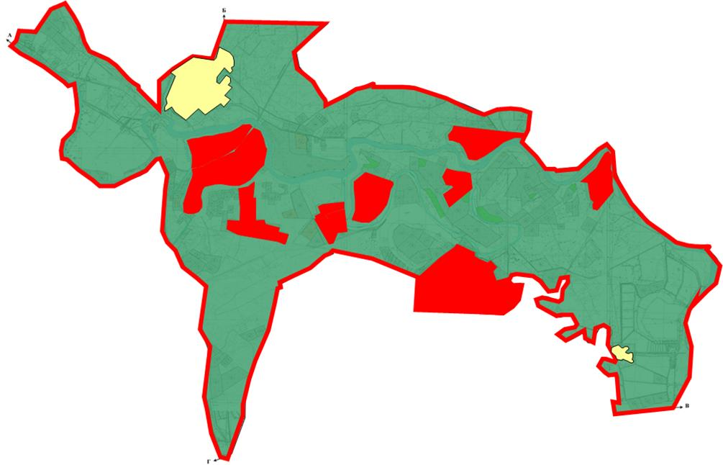

|  |  |
| --- | --- |
| Шартты белгілер | |
|  | Тасбөгет кентінің шекарасы |
|  | Ауыл шаруашылығы мақсатындағы жерлер |
|  | Елді мекен жерлері |

      Белкөл кентінің жайылымдардың орналасу схемасы (картасы)

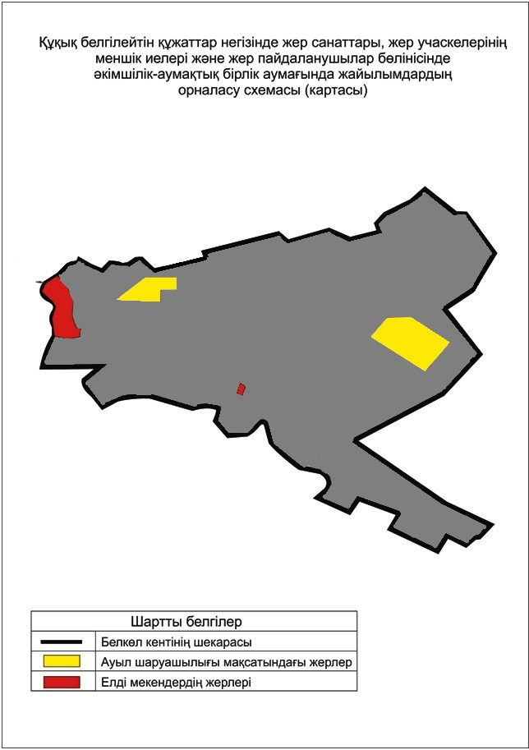

|  |  |
| --- | --- |
| Шартты белгілер | |
|  | Белкөл кентінің шекарасы |
|  | Ауыл шаруашылығы мақсатындағы жерлер |
|  | Елді мекен жерлері |

      Ақсуат ауылдық округінің жайылымдардың орналасу схемасы (картасы)

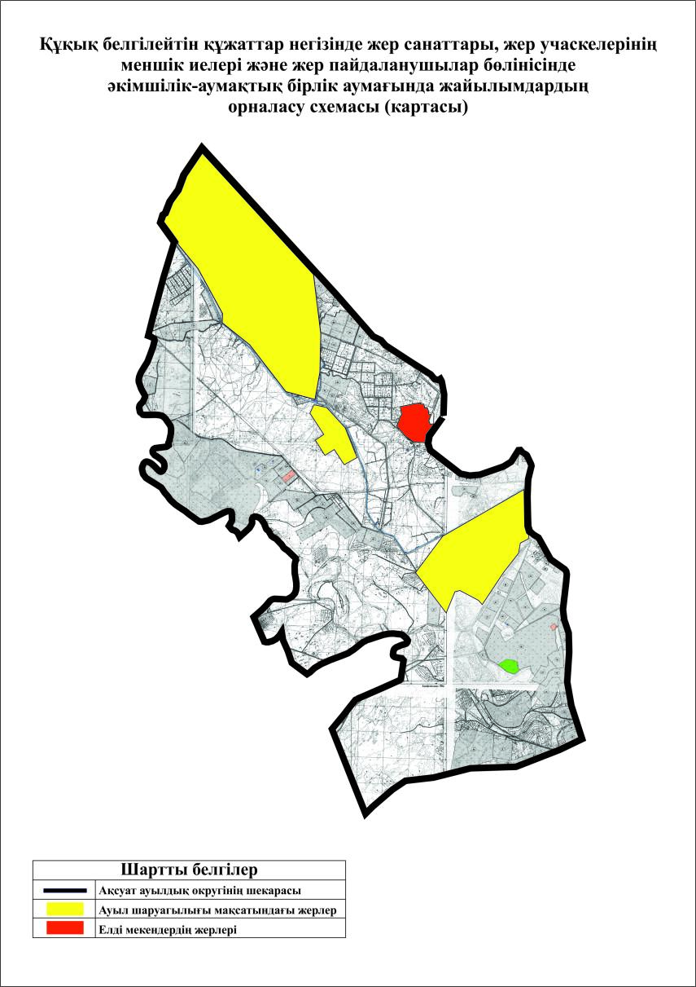

|  |  |
| --- | --- |
| Шартты белгілер | |
|  | Ақсуат ауылдық округінің шекарасы |
|  | Ауыл шаруашылығы мақсатындағы жерлер |
|  | Елді мекен жерлері |

      Ақжарма ауылдық округінің жайылымдардың орналасу схемасы (картасы)

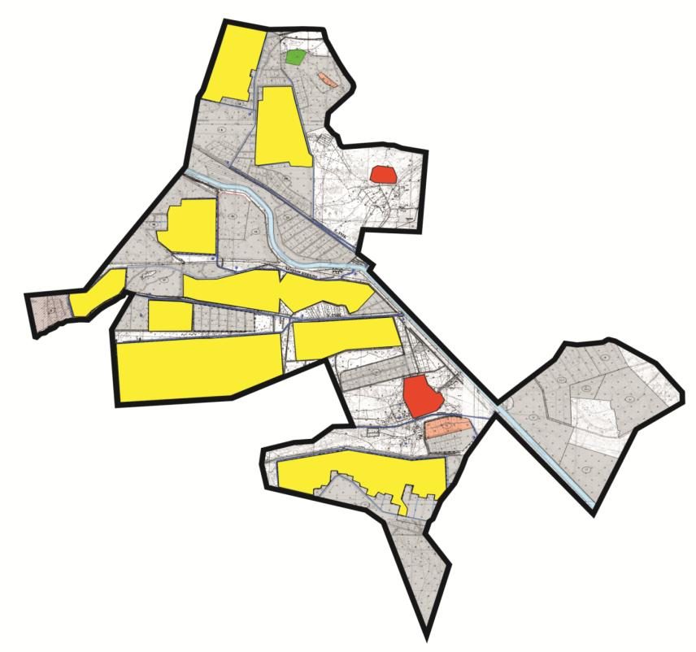

|  |  |
| --- | --- |
| Шартты белгілер | |
|  | Ақжарма ауылдық округінің шекарасы |
|  | Ауыл шаруашылығы мақсатындағы жерлер |
|  | Елді мекендердің жерлері |

      Қосшыңырау ауылдық округінің жайылым айналымдарының қолайлы схемасы

|  |  |
| --- | --- |
| Шартты белгілер | |
|  | Қосшыңырау ауылдық округінің шекарасы |
|  | Ауыл шаруашылығы мақсатындағы жерлер |
|  | Елді мекендердің жерлері |
|  | Көктемгі және жазғы уақытта пайдаланылатын жайылымдар |
|  | Күзгі және қысқы уақытта пайдаланылатын жайылымдар |

      Жайылымдардың, оның ішінде маусымдық жайылымдардың сыртқы және ішкі шекаралары мен алаңдары, жайылымдық инфрақұрылым объектілері белгіленген картасы

|  |  |
| --- | --- |
| Шартты белгілер | |
|  | Қосшыңырау ауылдық округінің шекарасы |
|  | Ауыл шаруашылығы мақсатындағы жерлер |
|  | Елді мекендердің жерлері |
|  | Көктемгі және жазғы уақытта пайдаланылатын жайылымдар |
|  | Күзгі және қысқы уақытта пайдаланылатын жайылымдар |
|  | Көлдер |
|  | Каналдар |
|  | Бұлақтар |
|  | Мал тоғыту ваннасы |
|  | Мал қорымы |

      Жайылым пайдаланушылардың су тұтыну нормасына сәйкес жасалған су көздеріне (көлдерге, өзендерге, тоғандарға, апандарға, суару немесе суландыру каналдарына, құбырлы немесе шахталы құдықтарға) қол жеткізу схемасы

|  |  |
| --- | --- |
| Шартты белгілер | |
|  | Қосшыңырау ауылдық округінің шекарасы |
|  | Ауыл шаруашылығы мақсатындағы жерлер |
|  | Елді мекендердің жерлері |
|  | Көктемгі және жазғы уақытта пайдаланылатын жайылымдар |
|  | Күзгі және қысқы уақытта пайдаланылатын жайылымдар |
|  | Көлдер |
|  | Каналдар |
|  | Бұлақтар |

      Жайылымы жоқ жеке және (немесе) заңдытұлғалардың ауылшаруашылығы жануарларының мал басын орналастыру үшінжайылымдарды қайта бөлу және оны берілетін жайылымдарға ауыстыру схемасы

|  |  |
| --- | --- |
| Шартты белгілер | |
|  | Қосшыңырау ауылдық округінің шекарасы |
|  | Ауыл шаруашылығы мақсатындағы жерлер |
|  | Елді мекендердің жерлері |
|  | Жайылымдарды қайта бөлуге арналған жер телімдері |

      Ауылдық округ маңында орналасқан жайылымдармен қамтамасыз етілмеген жеке және (немесе) заңды тұлғалардың ауылшаруашылығы жануарларының мал басын шалғайдағы жайылымдарға орналастыру схемасы

|  |  |
| --- | --- |
| Шартты белгілер | |
|  | Қосшыңырау ауылдық округінің шекарасы |
|  | Ауыл шаруашылығы мақсатындағы жерлер |
|  | Елді мекендердің жерлері |
|  | Мал басын орналастыру шекаралары |

      Қызылжарма ауылдық округінің аумағында жайылымдардың орналасу схемасы (картасы)

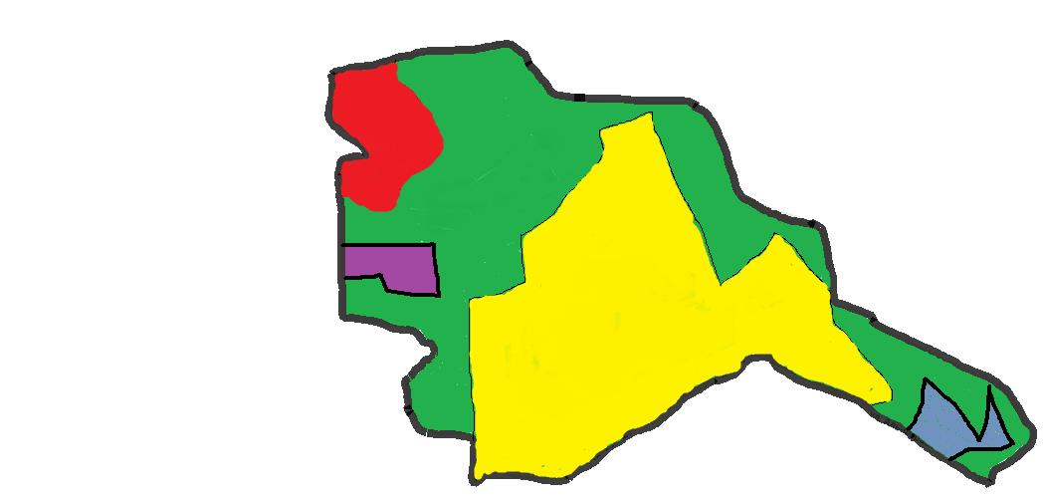

|  |  |
| --- | --- |
| Шартты беллер | |
|  | Қызылжарма ауылдық округінің шекарасы |
|  | Ауыл шаруашылығы мақсатындағы жерлер |
|  | Елді мекен жерлері |

      Қарауылтөбе ауылдық округінің аумағында жайылымдардың орналасу схемасы (картасы)

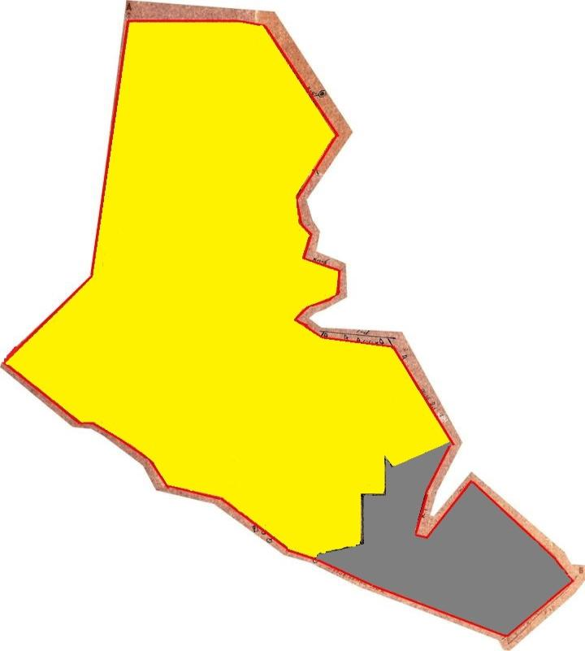

|  |  |
| --- | --- |
| Шартты белгілер | |
|  | Қарауылтөбе ауылдық округінің шекарасы |
|  | Ауыл шаруашылығы мақсатындағы жерлер |
|  | Елді мекен жерлері |

      Қызылөзек ауылдық округінің аумағында жайылымдардың орналасу схемасы (картасы)

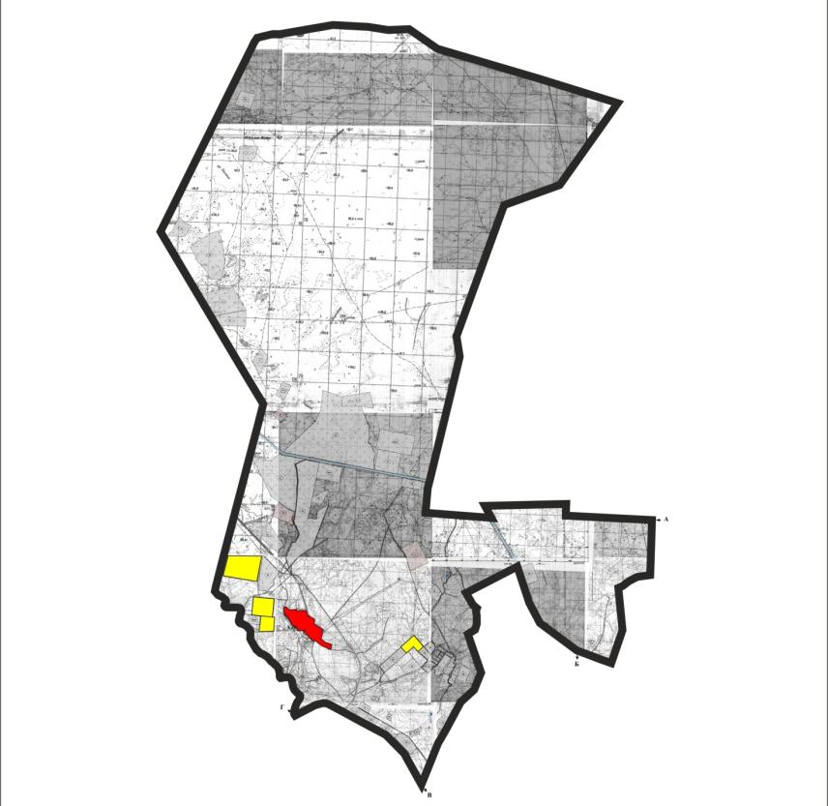

|  |  |
| --- | --- |
| Шартты белгілер | |
|  | Қызылөзек ауылдық округінің шекарасы |
|  | Ауыл шаруашылығы мақсатындағы жерлер |
|  | Елді мекендердің жерлері |

      Талсуат ауылдық округінің аумағында жайылымдардың орналасу схемасы (картасы)

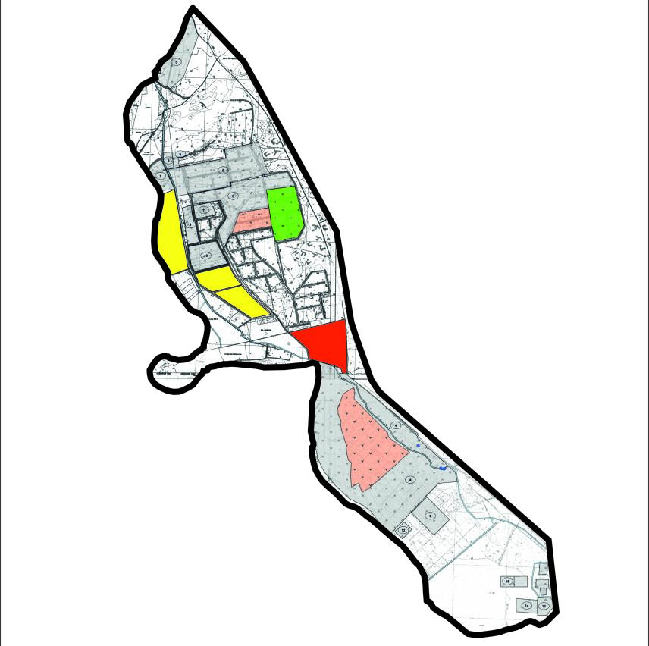

|  |  |
| --- | --- |
| Шартты белгілер | |
| |  | | --- | | ____________ | | Талсуат ауылдық округінің шекарасы |
| |  | | --- | |  | | Ауыл шаруашылығы мақсатындағы жерлер |
| |  | | --- | |  | | Елді мекен жерлері |

© 2012. Қазақстан Республикасы Әділет министрлігінің «Қазақстан Республикасының Заңнама және құқықтық ақпарат институты» ШЖҚ РМК